* 1. **Регистрация поставщика**
     1. **Формирование заявки на регистрацию поставщика**

Для работы в модуле «**Малые закупки**» поставщик должен быть зарегистрирован на соответствующем портале. Чтобы зарегистрироваться на портале необходимо подать заявку на регистрацию. Для этого следует нажать на кнопку [**Вход для поставщиков]**, далее в открывшемся окне нажать на кнопку [**Регистрация**] (*Рисунок 45*).

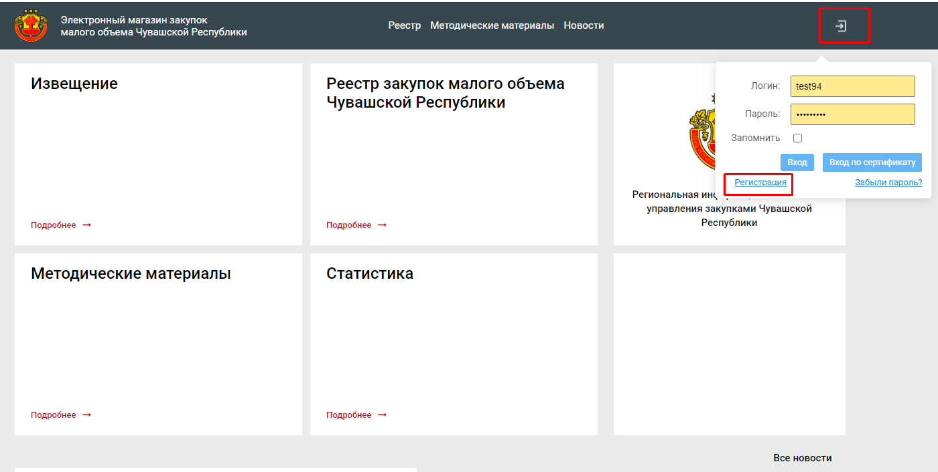

**Рисунок 45. Регистрация поставщика**

В зависимости от типа поставщика следует выбрать соответствующий вариант (*Рисунок 46*).

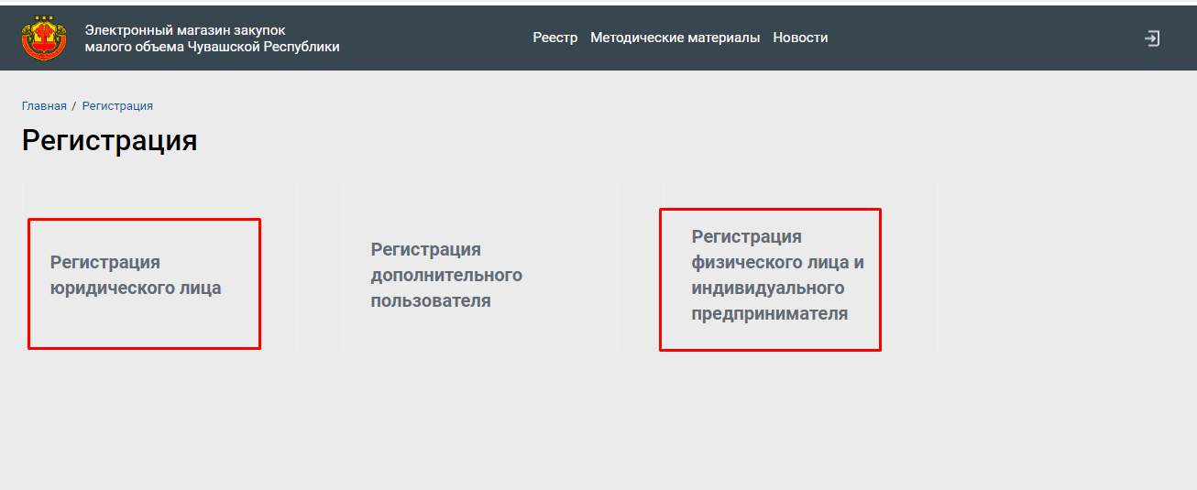

**Рисунок 46. Заявка на регистрацию поставщика**

* + - 1. **Регистрация физического лица и индивидуального предпринимателя**

При выборе пункта «**Регистрация физического лица и индивидуального предпринимателя**» открывается форма регистрации физического лица и индивидуального предпринимателя. На форме необходимо обязательно заполнить все поля, отмеченные «*» красного цвета.

В поле «**Логин**» указывается оригинальный псевдоним, в поле «**Пароль**» и «**Подтверждение пароля**» следует указать от 6 до 30 символов, желательно чтобы логин и пароль были разными (*Рисунок 47*).

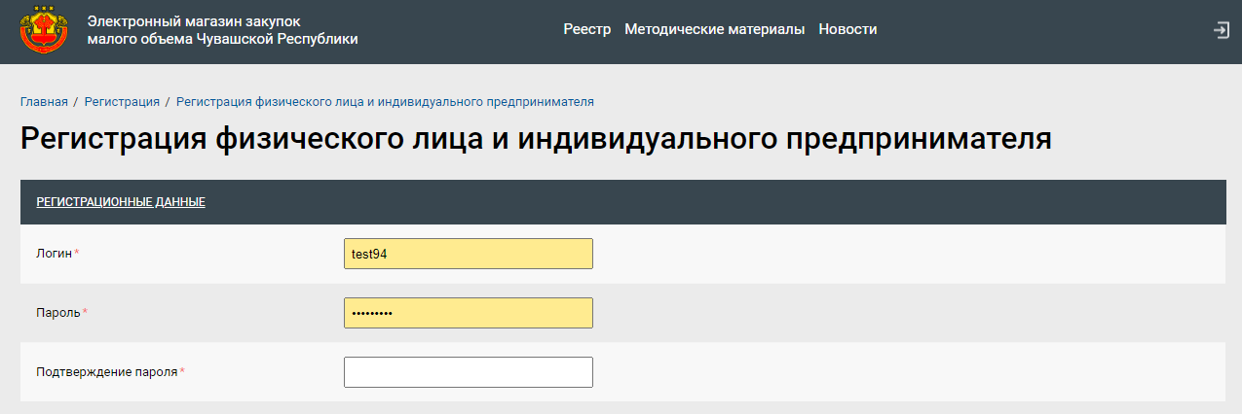

**Рисунок 47. Форма регистрации физического лица и индивидуального предпринимателя**

Далее заполняется раздел «**Сведения о поставщике**», в поле «**Статус лица**» нажатием на кнопку  из ниспадающего списка следует выбрать статус «*Физическое лицо*» или «*Индивидуальный предприниматель*» (*Рисунок 48*).

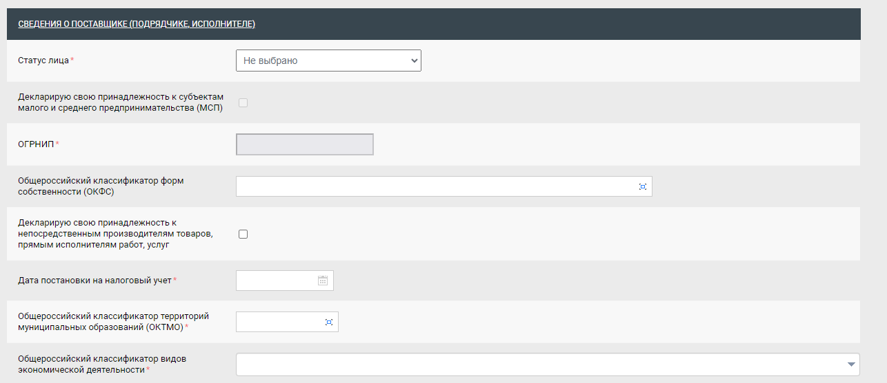

**Рисунок 48. Форма регистрации физического лица и индивидуального предпринимателя**

В случае указания статуса поставщика «**Индивидуальный предприниматель**», то появляется кнопка [**Загрузить данные на основании ЕГРИП**] (*Рисунок 49*).

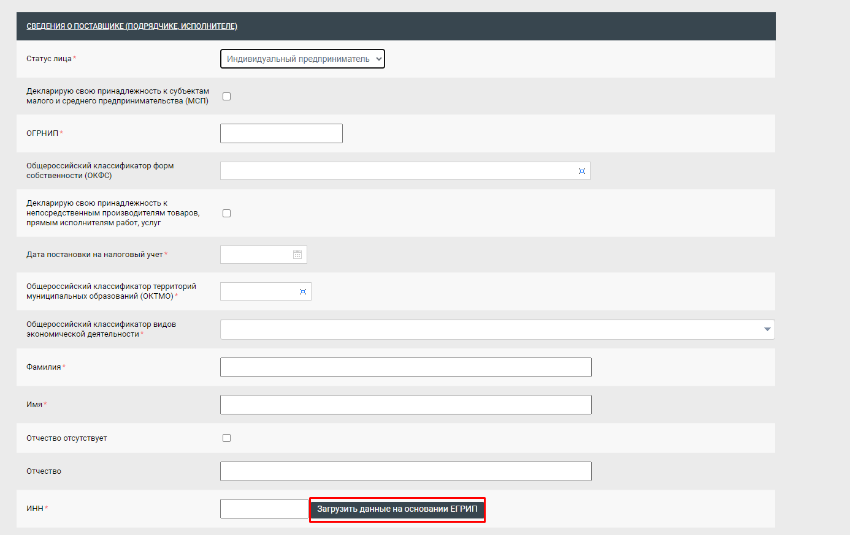

**Рисунок 49. Отображение кнопки [Загрузить данные на основании ЕГРИП]**

В поле «**ИНН**» необходимо указать ИНН индивидуального предпринимателя и нажать на кнопку [**Загрузить данные на основании ЕГРИП**]. При нажатии на кнопку открывается окно с выбором поставщика, который был найден по ИНН из ЕГРИП (*Рисунок 50*).

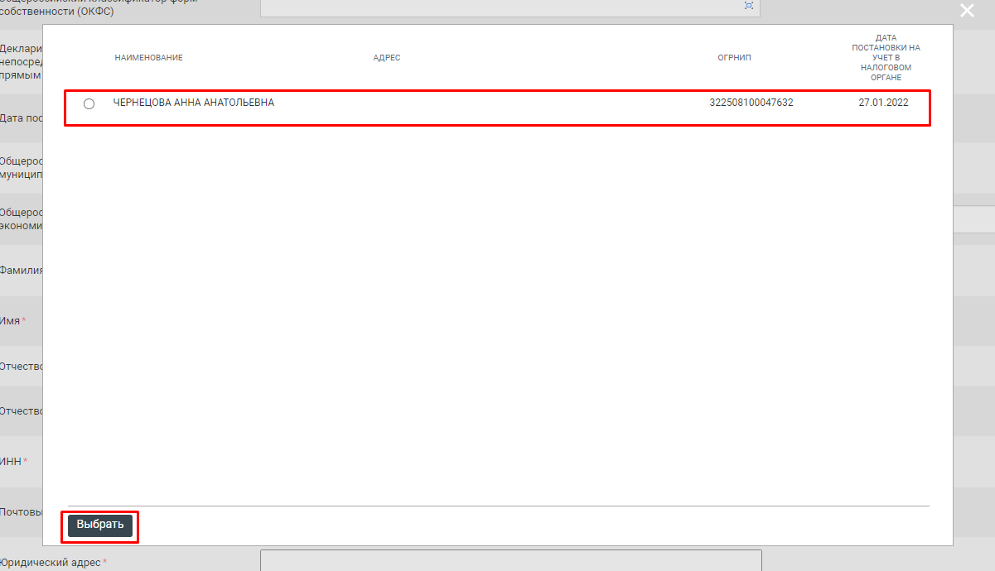

**Рисунок 50. Загрузка данных на основании ЕГРИП**

После нажатия на кнопку [**Выбрать**] на форму регистрации подгружается информация о поставщике из ЕГРИП (*Рисунок 51*).

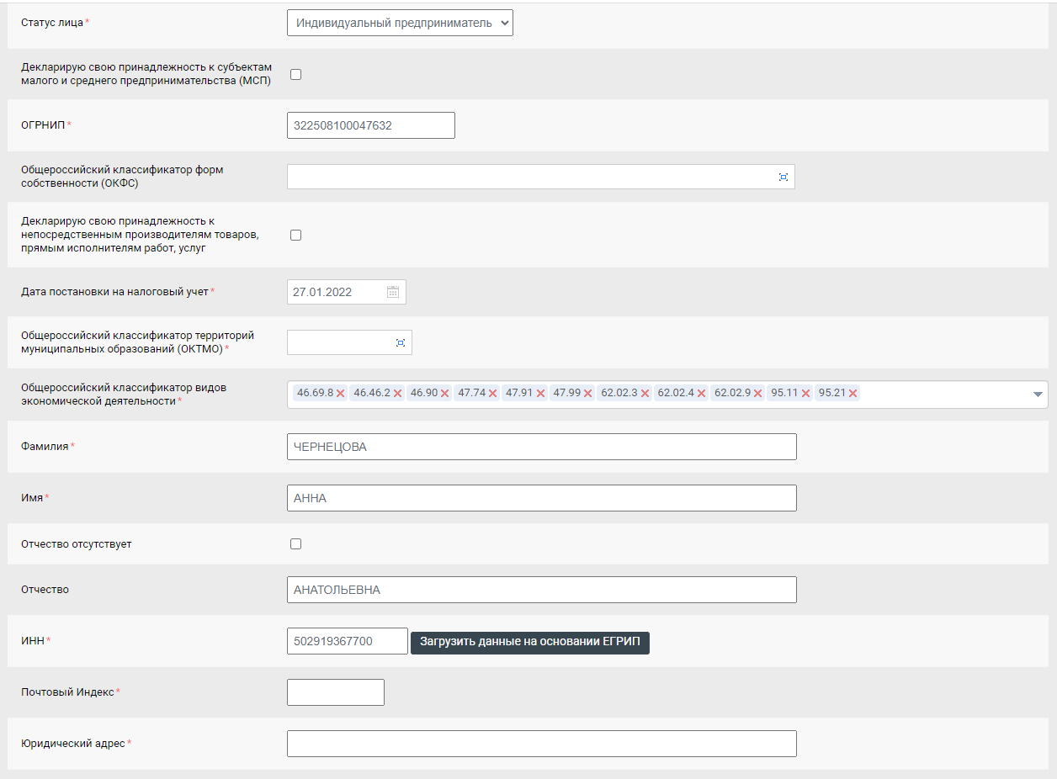

**Рисунок 51. Загрузка данных на основании ЕГРИП**

Если поставщик является физическим лицом, то необходимо вручную заполнить все обязательные поля.

В разделе «**Сведения о поставщике (подрядчике, исполнителе)»** в поле «**ФИО**» указывается фамилия, имя, отчество полностью аналогично как в паспорте (*Рисунок 52*). В поле «**Телефон**» значение указывается в формате «8-1234-567890» (код страны, населенного пункта и номер телефона должны быть разделены знаком тире «-», без пробелов). В поле «**Email**» заносится соответствующая информация для обратной связи.

|  |  |
| --- | --- |
|  | Информация на форме регистрации должна быть занесена корректно, без ошибок, поскольку она будет отражаться во всех документах системы и невозможно будет скорректировать. |
|  | По указанному в заявке адресу электронной почты будет направлено уведомление об успешной подаче заявки на регистрацию поставщика (подрядчика, исполнителя) и заведении логина. |

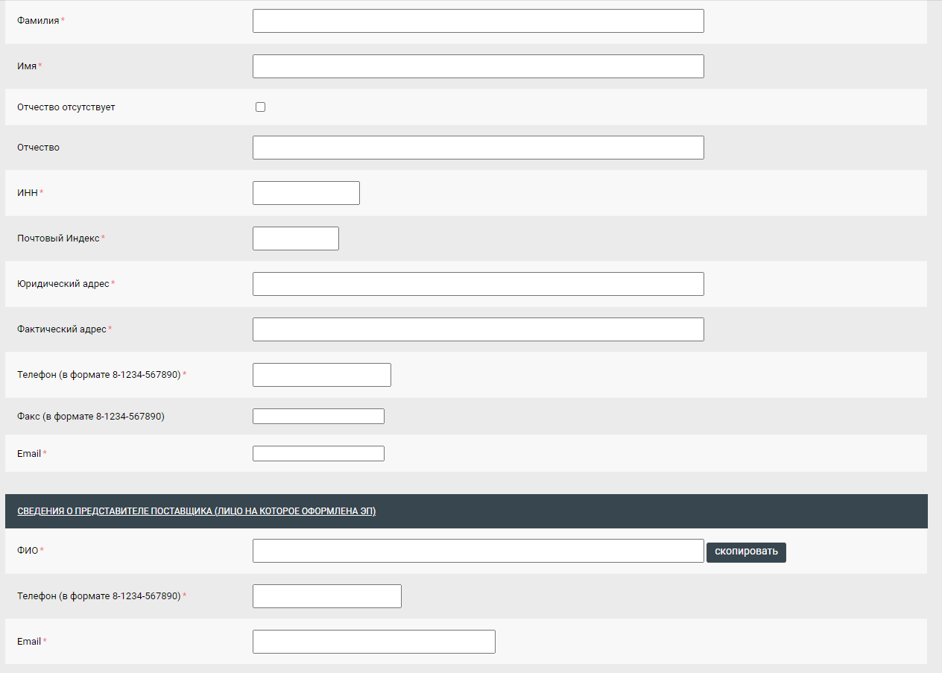

**Рисунок 52. Разделе «Сведения о поставщике (подрядчике, исполнителе)»**

В разделе «**Платёжные реквизиты**» необходимо заполнить следующие поля:

* Расчетный счет, длина счета должна быть 20 символов;
* БИК, значение заполняется путем выбора из справочника (*Рисунок 53*);
* Наименование банка, значение заполняется автоматически в момент выбора БИК;
* Дополнительные сведения, необязательное для заполнения текстовое поле для ручного ввода.

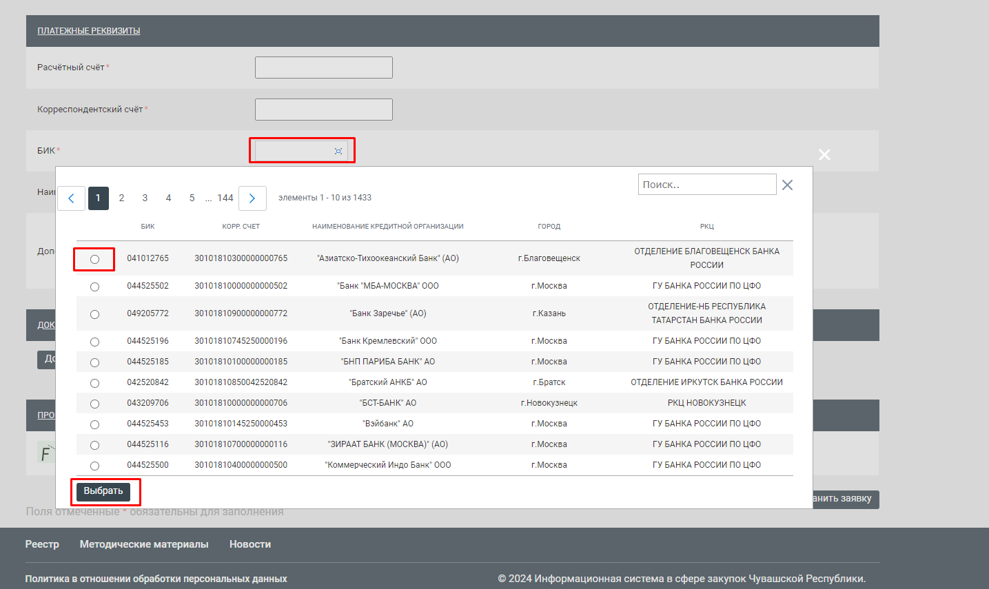

**Рисунок 53. Раздел «Платёжные реквизиты»**

Далее необходимо прикрепить файлы, подтверждающие информацию о поставщике через кнопку [**Добавить файл**], а следом кнопку [**Выберите файл**] (*Рисунок 54*).

|  |  |
| --- | --- |
|  | В наименовании файлов следует использовать только буквы и цифры. Удостоверьтесь в том, что наименования файлов не содержат спецсимволы, и отсутствуют пустые файлы. Допускается прикрепление файлов в форматах doc, docx, pdf, jpeg, png. |

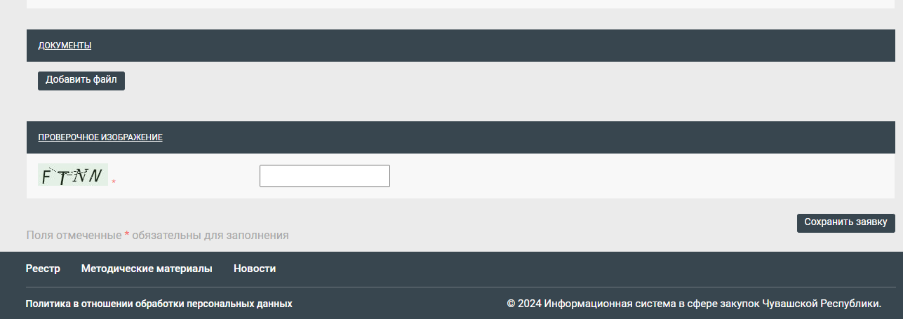

**Рисунок 54. Прикрепление файлов**

Для подтверждения того, что заявку создает не бот-программа необходимо ввести проверочные символы в соответствующее поле. Если не уверены в том, что верно распознали изображённые буквы и цифры, картинку можно сменить, для этого необходимо нажать на неё пока не появятся понятные символы.

Для того чтобы активировалась кнопка [**Сохранить заявку**] необходимо наличие отметки в пункте согласия на обработку персональных данных (*Рисунок 55*).

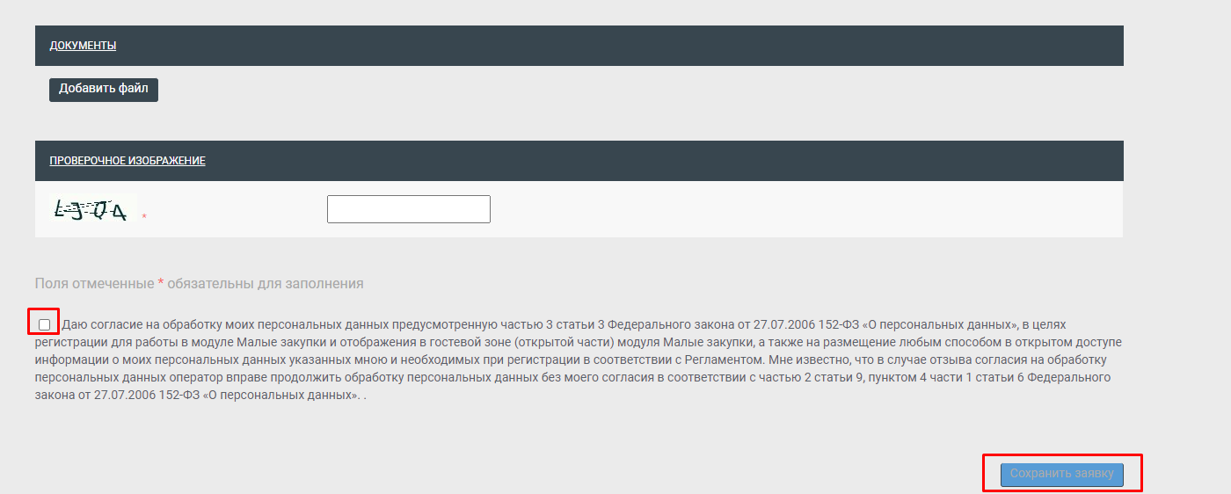

**Рисунок 55. Согласие на обработку персональных данных**

После нажатия на кнопку [**Сохранить заявку**] откроется форма подписания заявки на регистрацию. В это же время на указанную в заявке почту будет отправлено письмо с сообщением о подаче заявки и ссылкой для подписания заявки.

* + - 1. **Регистрация юридического лица**

При выборе пункта «**Регистрация юридического лица**» открывается форма регистрации юридического лица. На форме необходимо обязательно заполнить все поля, отмеченные «*» красного цвета.

В поле «**Логин**» указывается оригинальный псевдоним, в поле «**Пароль**» и «**Подтверждение пароля**» следует указать от 6 до 30 символов, желательно чтобы логин и пароль были разными (*Рисунок 56*).

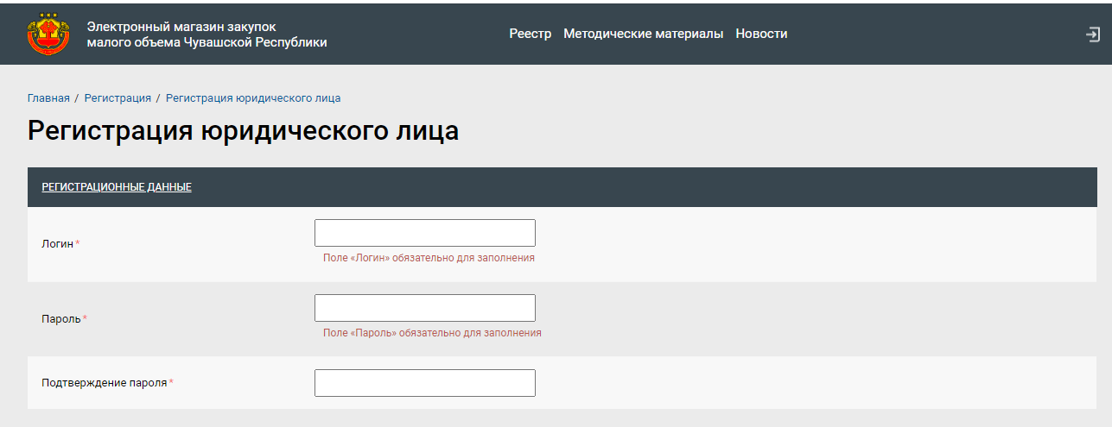

**Рисунок 56. Форма регистрации юридического лица**

Далее заполняется раздел «**Сведения о поставщике (подрядчике, исполнителе)**», в поле «**ИНН организации**» указывается ИНН регистрируемой организации. Для ускорения и упрощения процедуры регистрации юридического лица на форме заполнения данных об организации предусмотрена кнопка [**Загрузить данные на основании ЕГРЮЛ**] (*Рисунок 57*).

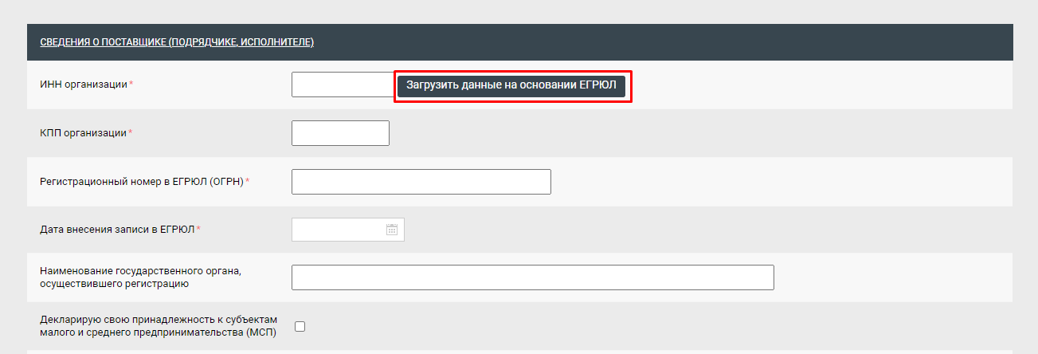

**Рисунок 57. Загрузить данные на основании ЕГРЮЛ**

При нажатии на кнопку [**Загрузить данные на основании ЕГРЮЛ**] выходит окно с выбором поставщика, который был найден по ИНН из ЕГРЮЛ (*Рисунок 58*).

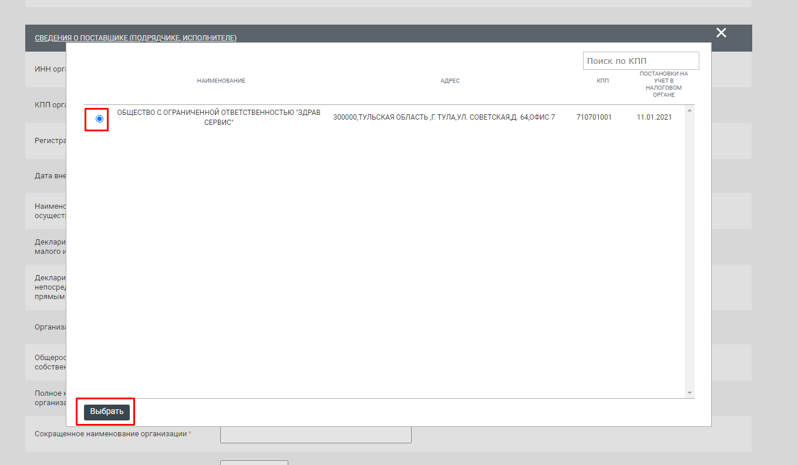

**Рисунок 58. Выбор поставщика из ЕГРЮЛ**

После нажатия на кнопку [**Выбрать**] на форму регистрации подгружается информация о поставщике из ЕГРЮЛ (*Рисунок 59*).

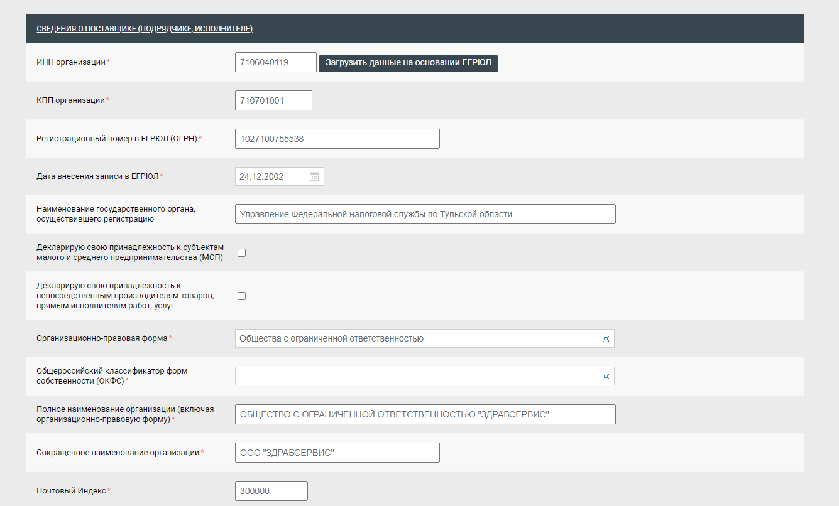

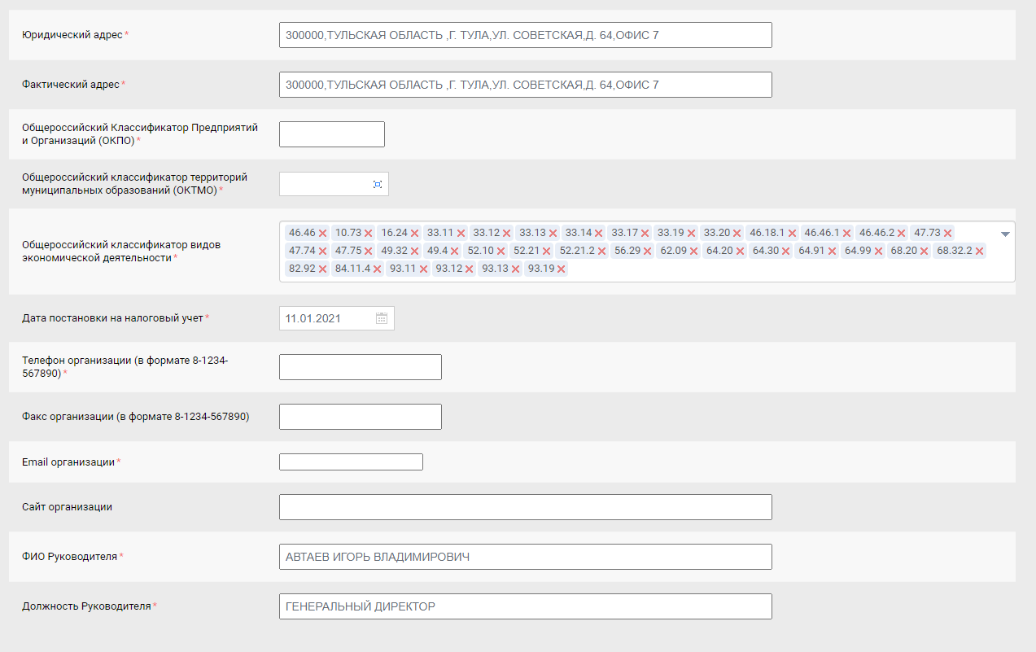

**Рисунок 59. Разделе «Сведения о поставщике (подрядчике, исполнителе)»**

В разделе «**Сведения о представите поставщика (лицо на которое оформлена ЭП)**» указывается инфомация о пользователе, который регистрирует заявку на добавление организации (*Рисунок 60*).

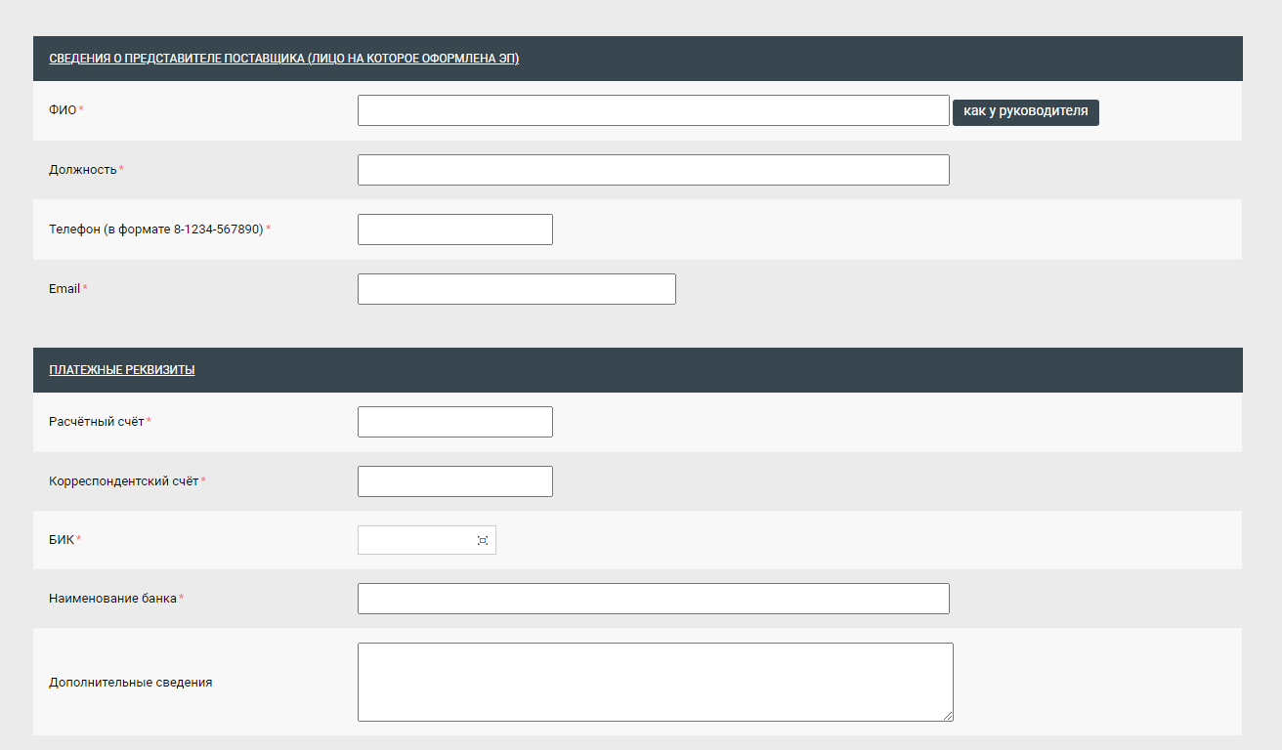

**Рисунок 60. Разделе «Сведения о представите поставщика (лицо на которое оформлена ЭП)»**

|  |  |
| --- | --- |
|  | Информация на форме регистрации должна быть занесена корректно, без ошибок, поскольку она будет отражаться во всех документах системы и невозможно будет скорректировать. |
|  | По указанному в заявке адресу электронной почты будет направлено уведомление об успешной подаче заявки на регистрацию поставщика (подрядчика, исполнителя) и заведении логина. |

В разделе «**Платёжные реквизиты**» необходимо указать следующие поля:

* Расчетный счет, длина счета должна быть 20 символов;
* БИК, значение заполняется путем выбора из справочника (*Рисунок 61*);
* Наименование банка, значение заполняется автоматически в момент указания БИК;
* Дополнительные сведения, необязательное для заполнения текстовое поле для ручного ввода.

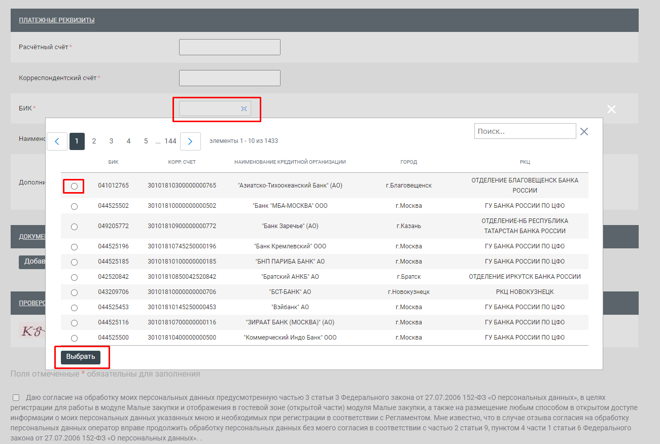

**Рисунок 61. Раздел «Платёжные реквизиты»**

Далее необходимо прикрепить файлы, подтверждающие информацию о поставщике через кнопку [**Добавить файл**], а следом кнопку [**Выберите файл**] (*Рисунок 62*).

|  |  |
| --- | --- |
|  | В названиях файлов следует использовать только буквы и цифры. Удостоверьтесь в том, что названия файлов не содержат спецсимволы, и отсутствуют пустые файлы. Допускается прикрепление файлов в форматах doc, docx, pdf, jpeg, png. |

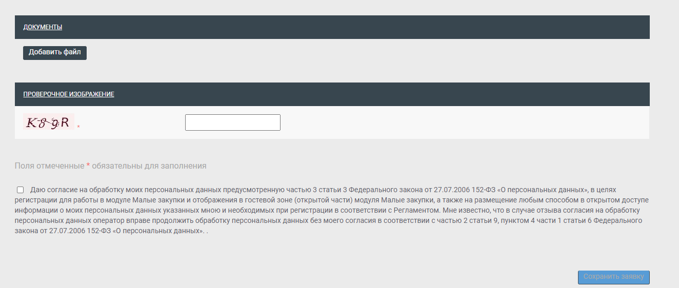

**Рисунок 62. Форма регистрации**

Для подтверждения того, что заявку создает не бот-программа необходимо ввести проверочные символы в соответствующее поле. Если не уверены в том, что верно распознали изображённые буквы и цифры, картинку можно сменить, для этого необходимо нажать на неё пока не появятся понятные символы.

Для того чтобы активировалась кнопка [**Сохранить заявку**] необходимо наличие отметки в пункте согласия на обработку персональных данных (*Рисунок 63*).

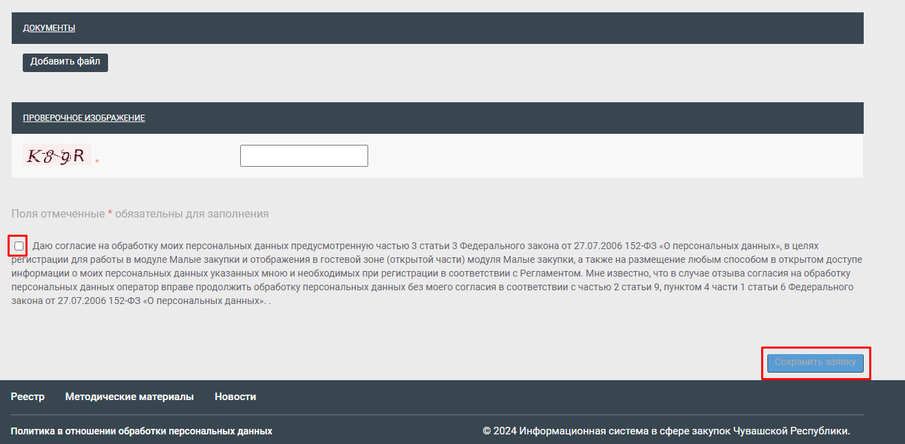

**Рисунок 63. Согласие на обработку персональных данных**

После нажатия на кнопку [**Сохранить заявку**] откроется форма подписания заявки на регистрации. В это же время на указанную в заявке почту будет отправлено письмо с сообщением о подаче заявки и ссылкой для подписания заявки.

* + 1. **Подписание заявки на регистрацию поставщика**

После сохранения заявки на регистрацию откроется форма подписания. Форму подписания заявки на регистрацию необходимо проверить на корректность введенной информации при заполнении регистрационных данных заявки. Для подписания необходимо нажать на кнопку [**Подписать и отправить** **заявку**] (*Рисунок 64*).

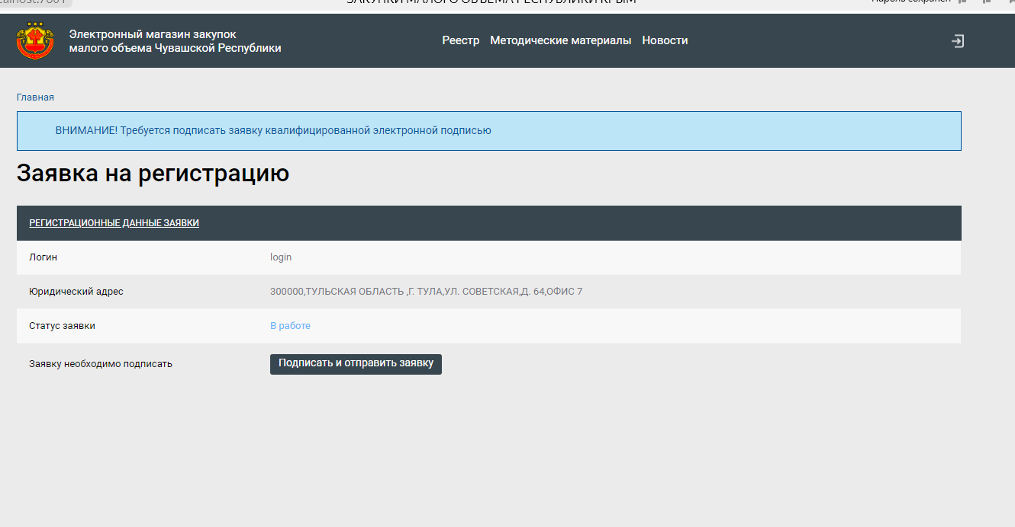

**Рисунок 64. Заявка на регистрацию**

Если ранее не был установлен Keysystems.CryptoModule, то необходимо его установить, следую инструкции на форме установки.

Если необходимый плагин установлен, то при нажатии на кнопку [**Подписать и отправить** **заявку**] откроется окно выбора сертификата (электронной подписи) со списком установленных на компьютере сертификатов. При этом ключ ЭП (установленный на съемном USB носителе) должен быть вставлен в USB разъем персонального компьютера, сертификат открытого ключа должен быть действителен (*Рисунок 66*).

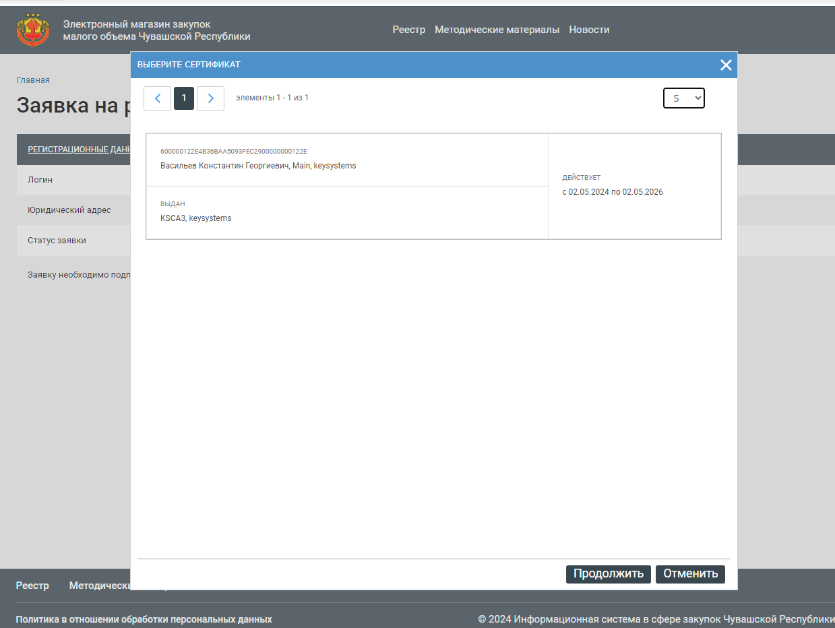

**Рисунок 66. Форма выбора сертификата**

В случае успешного подписания заявки на регистрацию откроется протокол подписания документов (*Рисунок 67*).

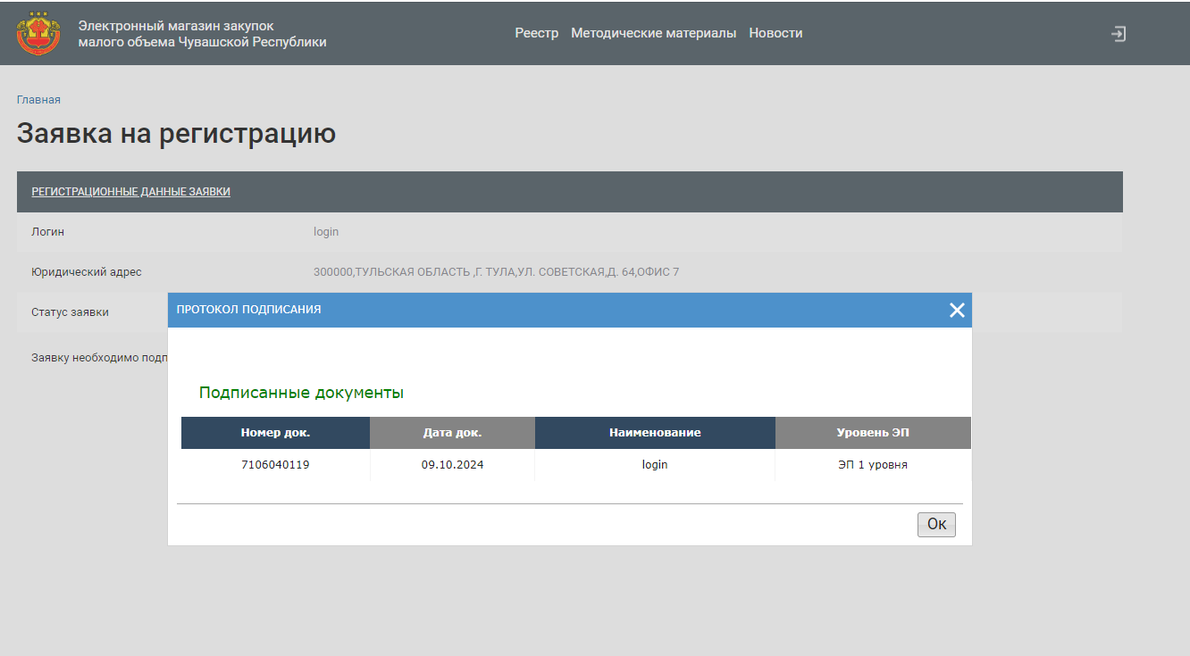

**Рисунок 67. Протокол подписания документов**

Статус заявки в поле «**Подписание заявки**» будет отображаться значением «**Заявка подписана**» (*Рисунок 68*). Неподписанные заявки на регистрацию не рассматриваются и отклоняются администратором комплекса.

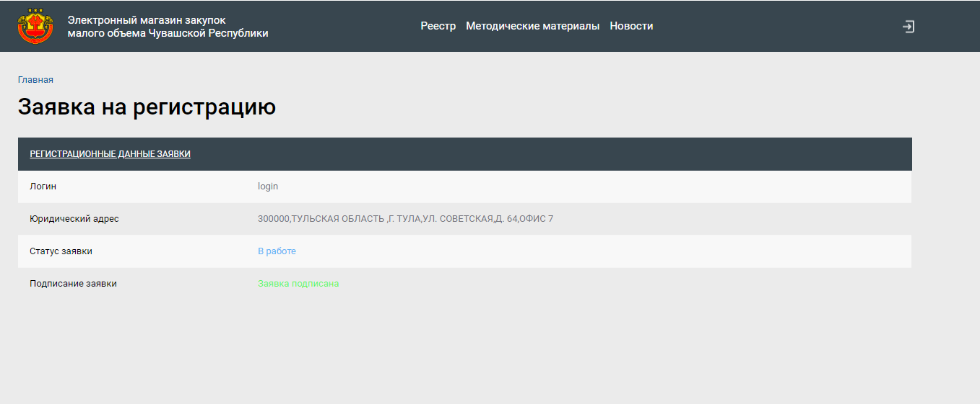

**Рисунок 68. Подписанная заявка на регистрацию**

* + 1. **Регистрация дополнительного пользователя**

Если организация уже зарегистрирована в модуле «**Малые закупки**» и возникла необходимость дополнительно предоставить одному из работников организации право на формирование и подписание документов ЭП, то необходимо подать заявку на регистрацию дополнительного пользователя.

Для этого следует нажать на кнопку [**Вход для поставщиков]**, далее в открывшемся окне нажать на кнопку [**Регистрация**]. А на открывшейся форме выбрать пункт «**Регистрация дополнительного пользователя**» (*Рисунок 69*).

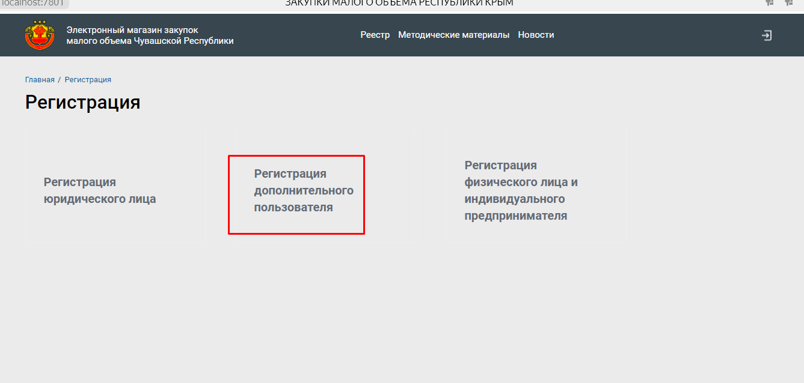

**Рисунок 69. Профиль поставщика**

При нажатии на пункт «**Регистрация дополнительного пользователя**» открывается соответствующая форма регистрации (*Рисунок 70*).

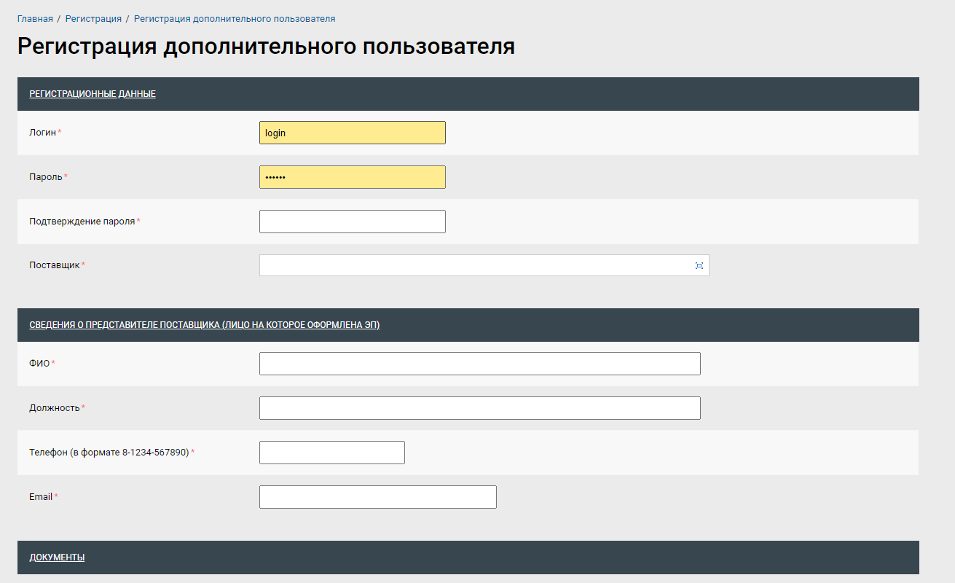

**Рисунок 70. Регистрация дополнительного пользователя**

В поле «**Логин**» указывается оригинальный псевдоним, в поле «**Пароль**» и «**Подтверждение пароля**» следует указать от 6 до 30 символов, желательно чтобы логин и пароль были разными.

В поле «**Поставщик**» нажатием на кнопку  открывается справочник зарегистрированных в модуле «**Малые закупки**» поставщиков, из которых необходимо выбрать нужного поставщика (*Рисунок 71*). Для ускорения процесса, введите «значимое» слово из полного наименования организации или ИНН в поле поиска.

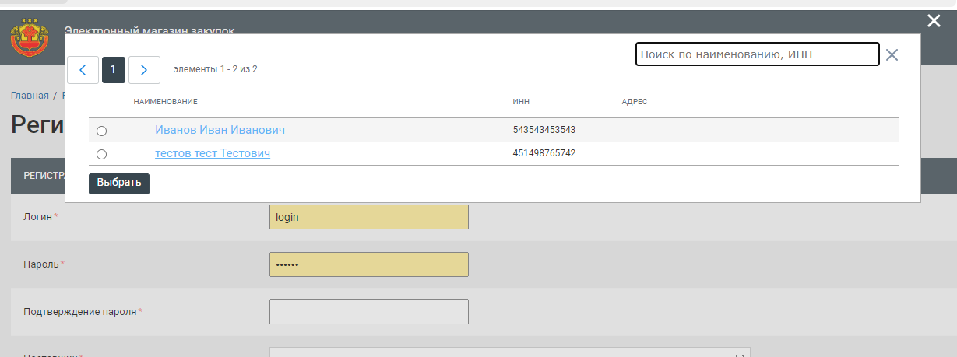

**Рисунок 71. Поиск поставщика**

В разделе «**Сведения о представителе поставщика (лицо на которое оформлена ЭП)**» указывается инфомация о пользователе, который регистрирует заявку на добавление пользователя (*Рисунок 72*).

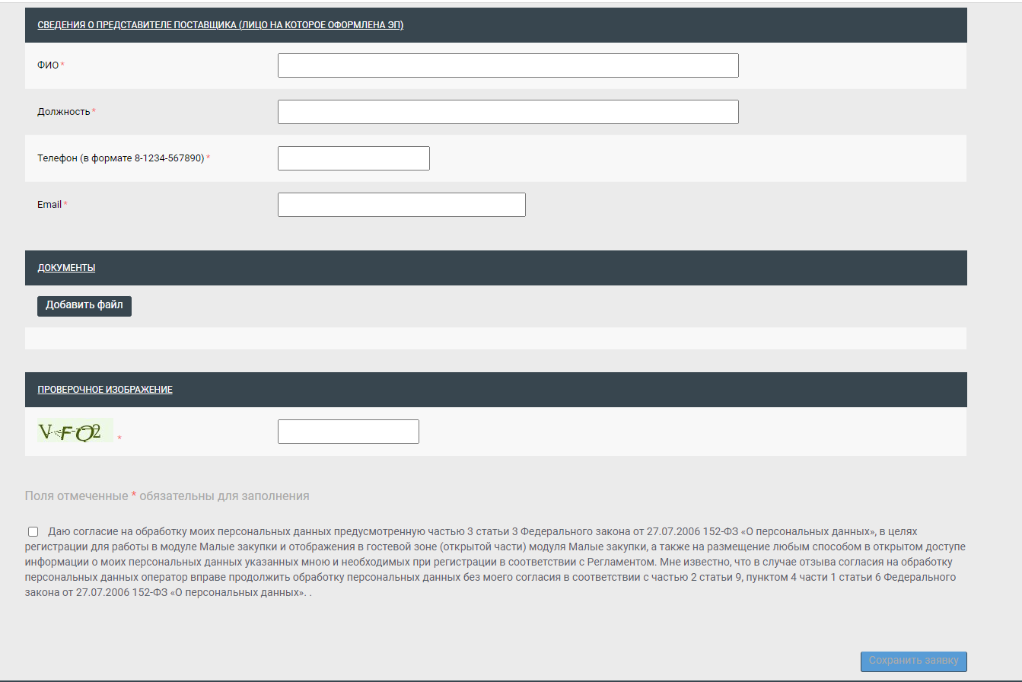

**Рисунок 72. Раздел «Сведения о представителе поставщика (лицо на которое оформлена ЭП)»**

|  |  |
| --- | --- |
|  | Информация на форме регистрации должна быть занесена корректно, без ошибок, поскольку она будет отражаться во всех документах системы и невозможно будет скорректировать. |
|  | По указанному в заявке адресу электронной почты будет направлено уведомление об успешной подаче заявки на регистрацию поставщика (подрядчика, исполнителя) и заведении логина. |

Далее необходимо прикрепить файлы, подтверждающие информацию о поставщике через кнопку [**Добавить файл**], а следом кнопку [**Выберите файл**] (*Рисунок 72*).

|  |  |
| --- | --- |
|  | В названиях файлов следует использовать только буквы и цифры. Удостоверьтесь в том, что названия файлов не содержат спецсимволы, и отсутствуют пустые файлы. Допускается прикрепление файлов в форматах doc, docx, pdf, jpeg, png. |

Для подтверждения того, что заявку создает не бот-программа необходимо ввести проверочные символы в соответствующее поле. Если не уверены в том, что верно распознали изображённые буквы и цифры, картинку можно сменить, для этого необходимо нажать на неё пока не появятся понятные символы.

Для того чтобы активировалась кнопка [**Сохранить заявку**] необходимо наличие отметки в пункте согласия на обработку персональных данных (*Рисунок 73*).

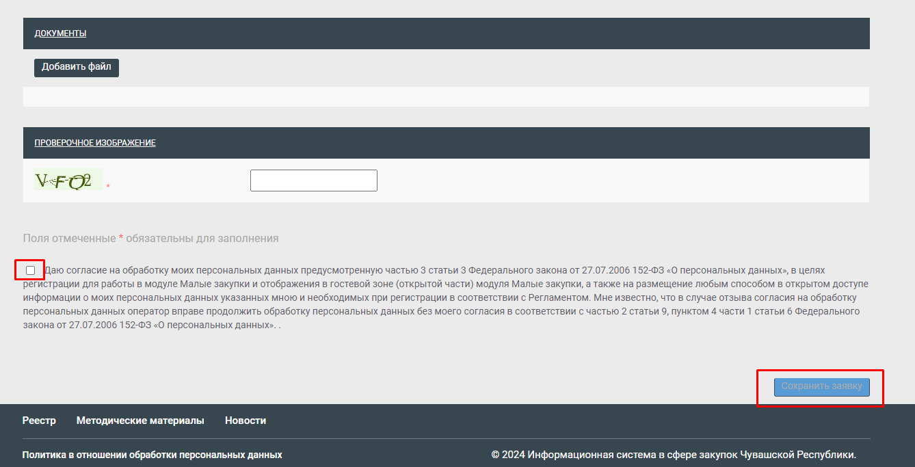

**Рисунок 73. Согласие на обработку персональных данных**

После нажатия на кнопку [**Сохранить заявку**] откроется форма подписания заявки на регистрацию (*Рисунок 74*). В это же время на указанную в заявке почту будет отправлено письмо с сообщением о подаче заявки и ссылкой для подписания заявки.

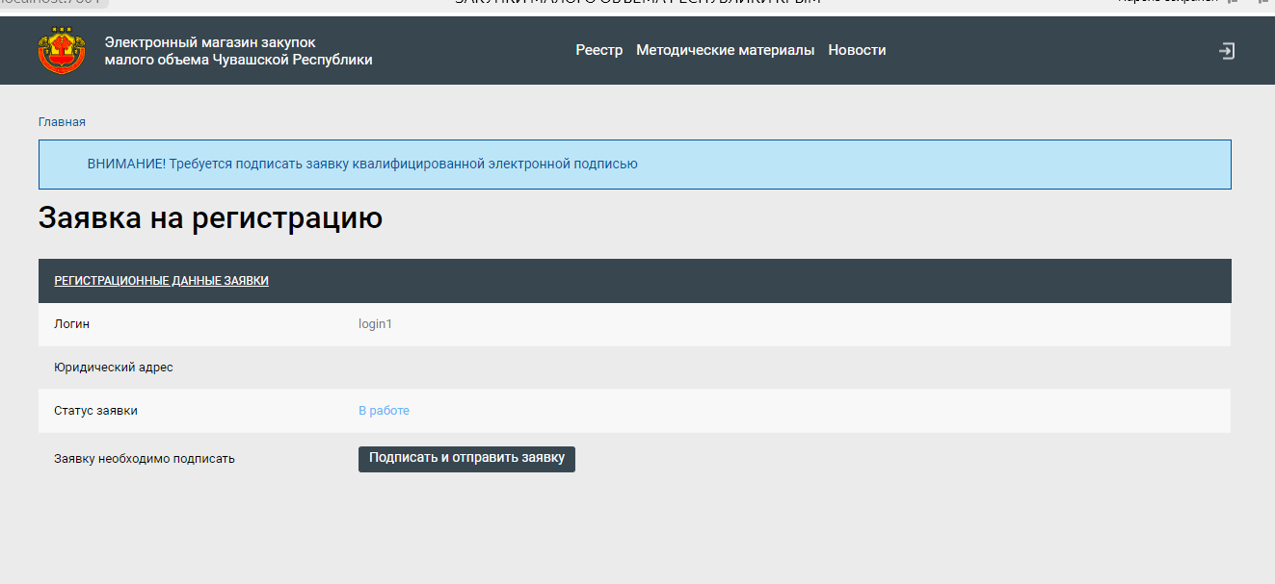

**Рисунок 74. Подписание заявки**

Процедура подписания заявки описана в пункте «*1.1.2 Подписание заявки на регистрацию поставщика*».

Добавить нового пользователя так же можно через личный кабинет зарегистрированного поставщика, для этого следует перейти в раздел «**Профиль**» (*Рисунок 75*).

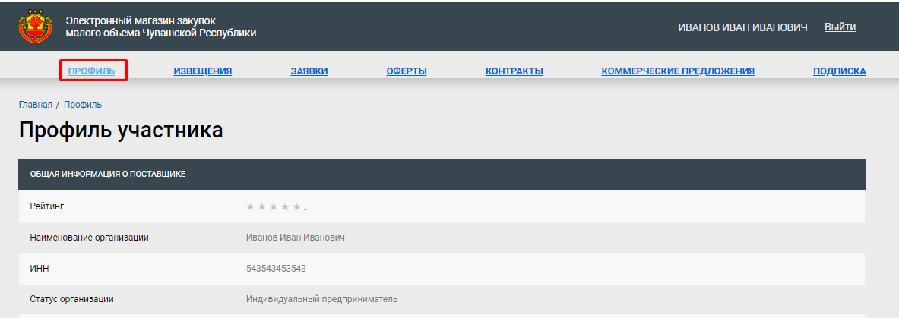

**Рисунок 75. Профиль поставщика**

В данном разделе нажать на кнопку [**Добавить пользователя] (***Рисунок 76***)**.

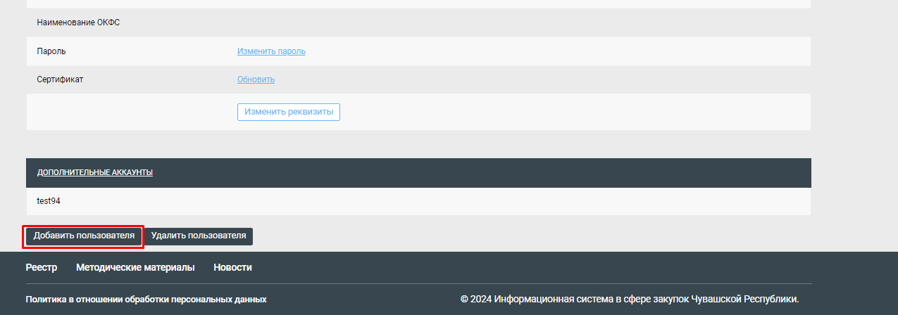

**Рисунок 76. Кнопка [Добавить пользователя]**

При нажатии на кнопку [**Добавить пользователя**] открывается форма «**Добавление аккаунта**» (*Рисунок 77*).

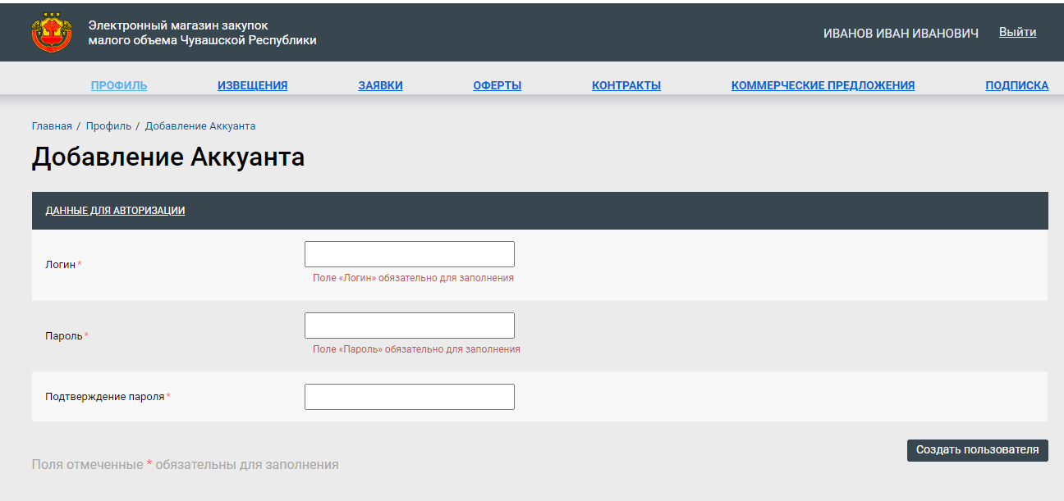

**Рисунок 77. Форма «Добавление аккаунта»**

В поле «**Логин**» указывается оригинальный псевдоним, в поле «**Пароль**» и «**Подтверждение пароля**» следует указать от 6 до 30 символов, желательно чтобы логин и пароль были разными. После заполнения данных необходимо нажать на кнопку [**Создать пользователя**].

* 1. **Профиль участника**
     1. **Начало работы**

После того как заявка на регистрацию поставщика будет одобрена открывается доступ к закрытой части портала. Чтобы зайти в личный кабинет поставщика необходимо нажать на кнопку [**Вход для поставщиков] *(****Рисунок 78****)****.*

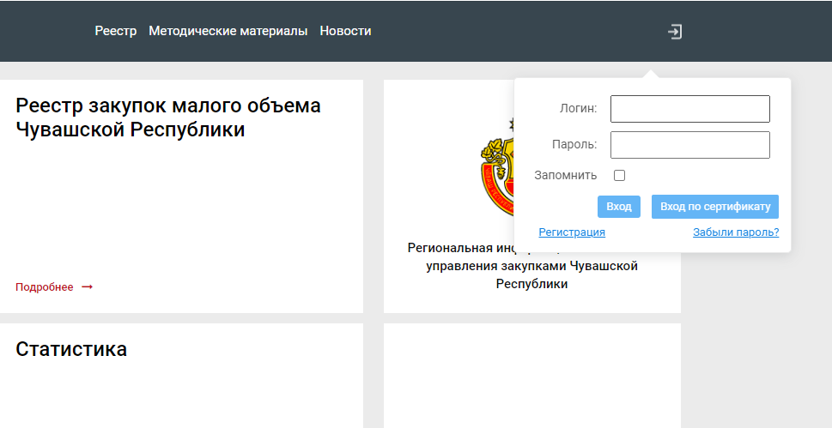

**Рисунок 78. Вход в ЛК поставщика**

Далее в открывшемся окне необходимо указать «**Логин**» и «**пароль**» или осуществить вход по сертификату, нажав на кнопку [**Вход по сертификату**] (*Рисунок 78*).

Если осуществлять вход по логину, то следует заполнить поле «**Логин**», «**Пароль**» и нажать на кнопку [**Вход**]. Если необходимо произвести вход по сертификату, то следует нажать на кнопку **[Вход по сертификату**].

При нажатии на кнопку **[Вход по сертификату**] откроется окно выбора доступных сертификатов (электронной подписи) установленных на компьютере (*Рисунок 79*). В списке необходимо выбрать нужный сертификат и нажать на кнопку [**Продолжить**].

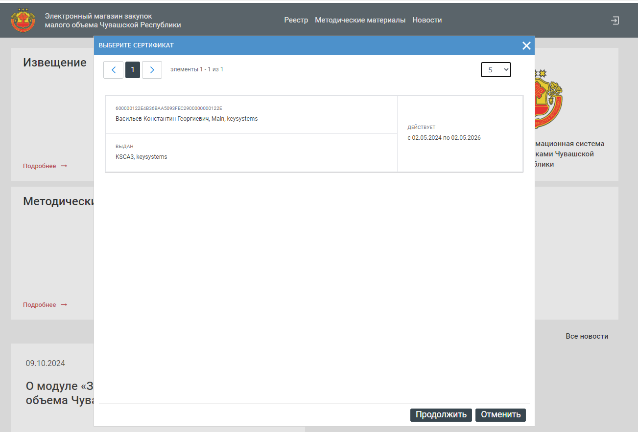

**Рисунок 79. Вход в ЛК поставщика**

После того, как будет осуществлен вход откроется доступ к личному кабинету поставщика в раздел «**Профиль**», где содержится основная информация о поставщике, указанная в анкете при подаче заявки на регистрацию (*Рисунок 80*). Также, внизу страницы располагаются инструменты для коррекции данных пользователя.

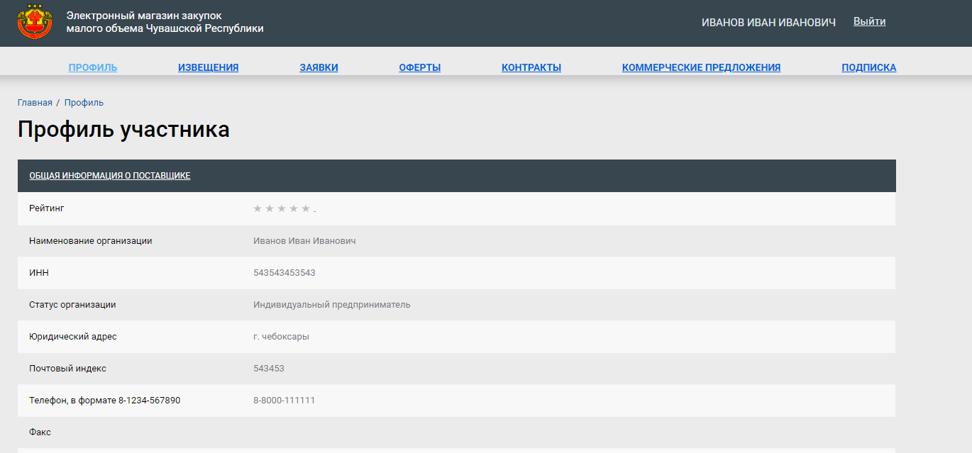

**Рисунок 80. Профиль участника**

* + 1. **Изменение пароля**

Если во время работы поставщика возникла необходимость сменить пароль, то для этого следует в личном кабинете поставщика войти в раздел «**Профиль».**  Внизу формы профиля необходимо нажать кнопку [**Изменить пароль**] (*Рисунок 81*).

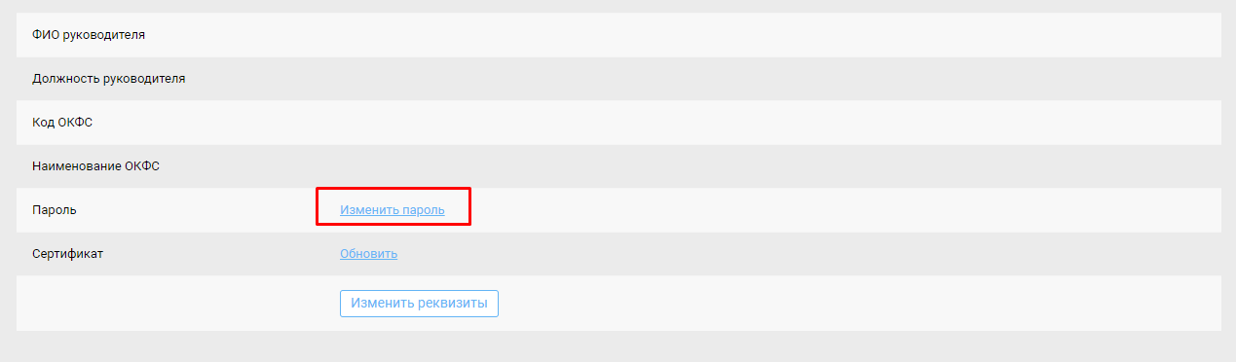

**Рисунок 81. Изменить пароль**

После нажатия на кнопку [**Изменить пароль**] откроется форма изменения пароля (*Рисунок 82*). Где следует заполнить поля «**Текущий пароль**», «**Новый пароль**» и «**Подтверждение пароля**». Для подтверждения смены пароля следует нажать кнопку [**Изменить**].

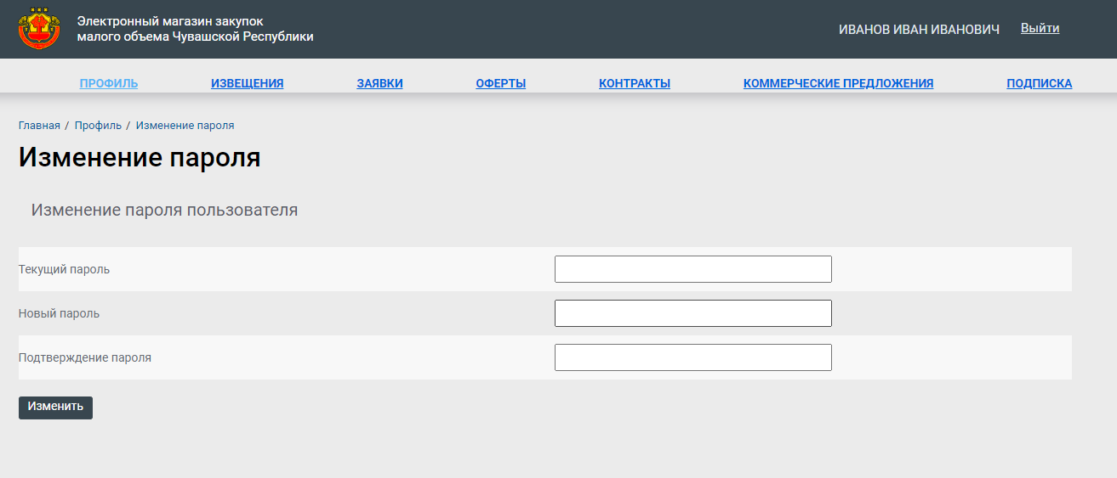

**Рисунок 82. Изменение пароля**

В результате форма изменения пароля закроется и появится временная зеленая полоса с текстом «*Пароль пользователя изменен*», при этом пользователь автоматически выходит из ЛК. Для повторного входа в ЛК понадобится использовать новый пароль.

* + 1. **Обновление сертификата**

При регистрации электронная подпись участника малых закупок привязывается к его учётной записи автоматически.

Так как электронная подпись выдаётся на ограниченный срок и её необходимо периодически обновлять, то после получения новой электронной подписи и установки её на компьютер необходимо также обновить сведения о сертификате на региональном портале малых закупок.

Для этого следует войти в личный кабинет по логину и паролю, в профиле в пункте «**Сертификат**» нажать ссылку [**Обновить]** (*Рисунок 83*).

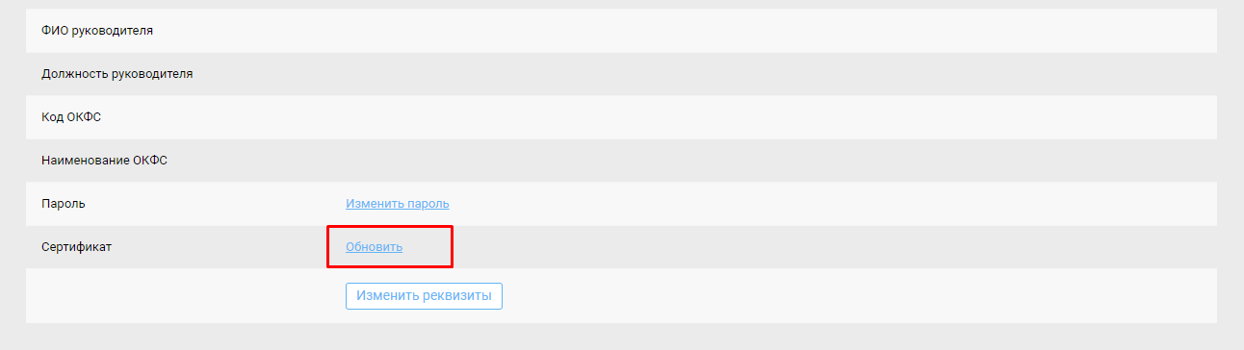

**Рисунок 83. Обновление сертификата**

При нажатии на [**Обновить**] открывается окно «**Обновление сертификата**» в котором следует нажать кнопку [**Обновить сертификат**] (*Рисунок 84*).

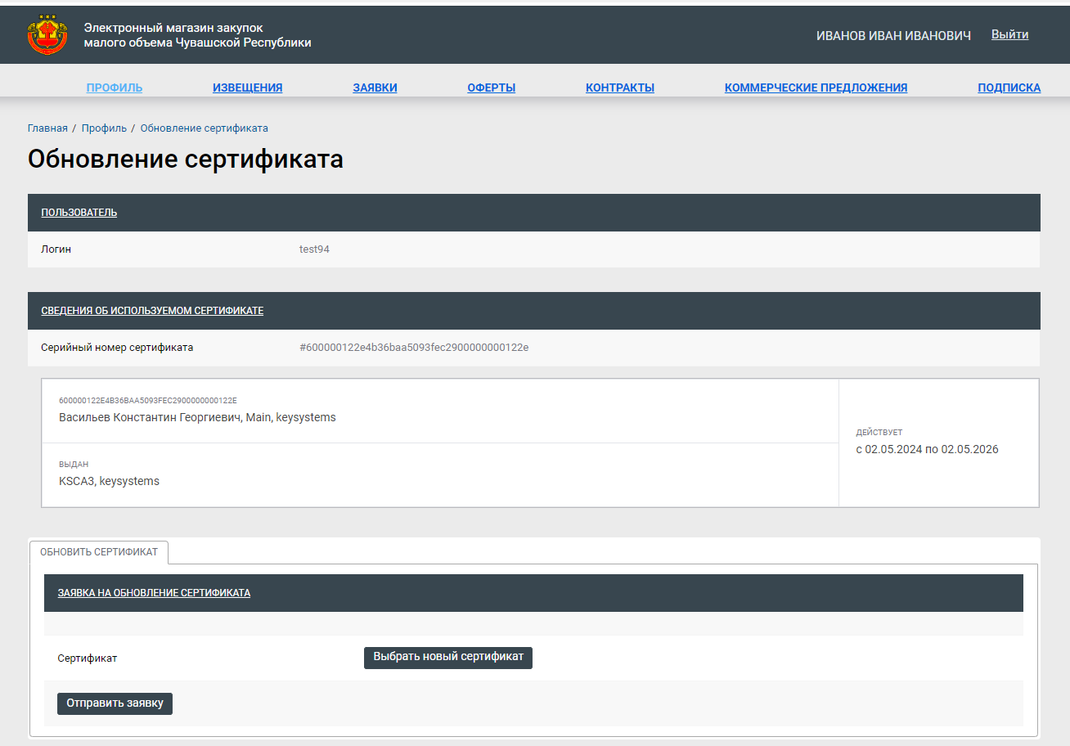

**Рисунок 84. Обновление сертификата**

Далее следует нажать на кнопку [**Выбрать новый сертификат**], в открывшемся окне выбрать новый сертификат из перечня установленных на компьютере (*Рисунок 85*).

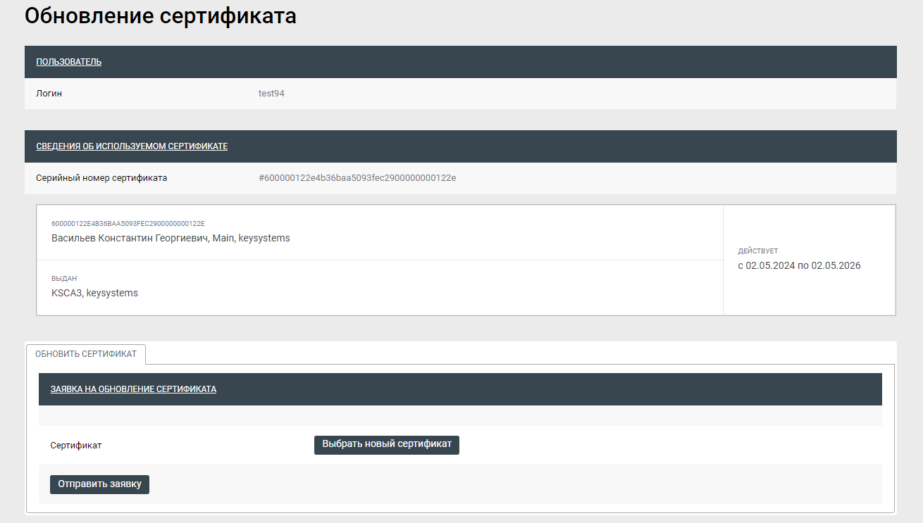

**Рисунок 85. Выбор нового сертификата**

После выбора нового сертификата необходимо нажать на кнопку [**Отправить заявку**]. Информация об успешной отправке заявки на обновление сертификата будет отражена в окне обновления сертификата.

Использование обновленного сертификата на портале станет возможным после одобрения поступившей заявки администраторами Системы.

* + 1. **Изменение реквизитов**

Для изменения реквизитов, в том числе данных руководителя организации необходимо зайти в личном кабинете поставщика в раздел «**Профиль**». Пролистав страницу вниз необходимо найти и нажать кнопку [**Изменить реквизиты**] (*Рисунок 86*).

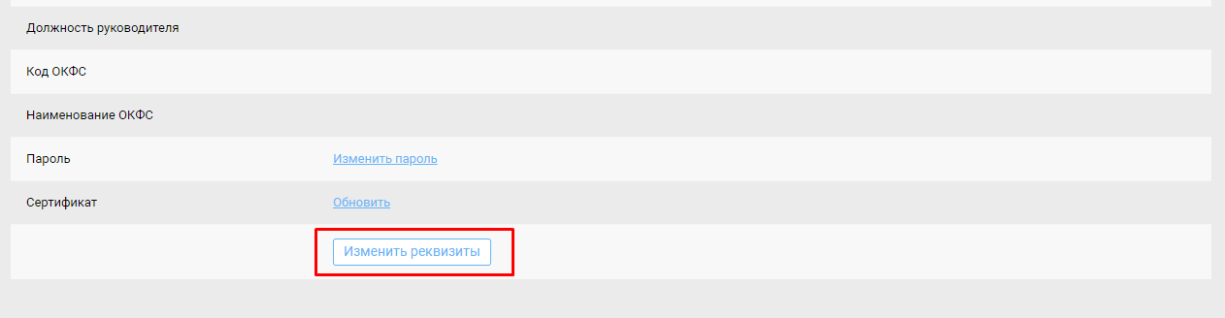

**Рисунок 86. Профиль участника**

При нажатии на кнопку [**Изменить реквизиты**] открывается форма изменения реквизитов поставщика (*Рисунок 87*). На форме доступно для редактирования не все поля.

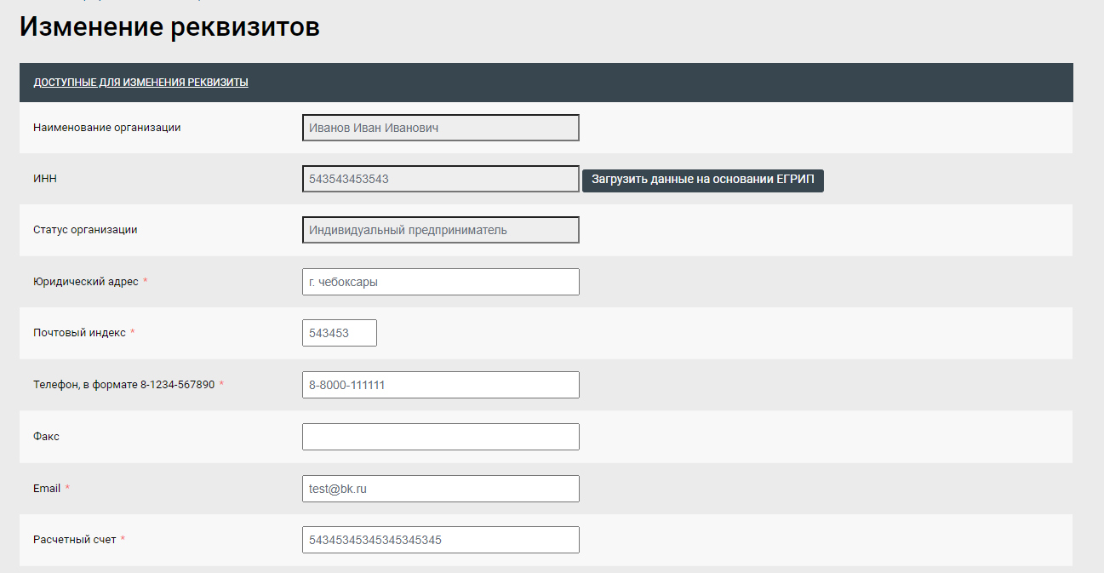

**Рисунок 87. Изменение реквизитов**

После внесения соответствующих изменений внизу формы необходимо нажать кнопку [**Сохранить**]. В результате должна появиться зелёная полоса с текстом «*Реквизиты поставщика сохранены*».

|  |  |
| --- | --- |
|  | Для изменения наименования организации или ФИО физического лица необходимо обращаться в службу технической поддержки портала. |

* + 1. **Удаление дополнительных пользователей**

Для удаления лишних или неактуальных пользователей необходимо зайти в личный кабинет поставщика и войти в раздел «**Профиль».** Пролистав страницу вниз необходимо найти логин дополнительного пользователя, которого нужно удалить. В списке дополнительных пользователей следует выбрать необходимого пользователя для удаления и кликнуть по нему. При выборе пользователь подсветиться, а затем нажать кнопку [**Удалить пользователя**] (*Рисунок 88*).

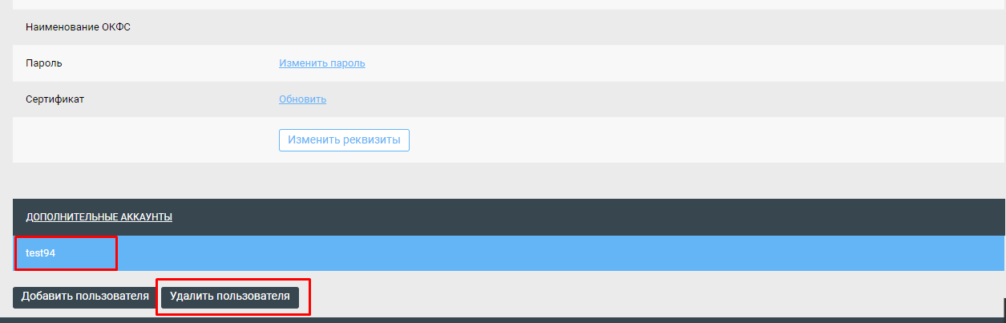

**Рисунок 88. Изменение реквизитов**

После чего вверху страницы появится диалоговое окно с запросом подтверждения действия, где нужно нажать кнопку [**ОК**].

* 1. **Подача заявок участником закупки**
     1. **Просмотр Извещения**

Подать заявку на участие в закупке может любой участник, зарегистрированный для работы в модуле. В закрытой части модуля участнику необходимо перейти во вкладку «**Извещения**». На данной вкладке возможно осуществить поиск интересующих извещений о проведении закупок. Для этого необходимо на вкладке «**Извещения**» открыть настройку фильтрации, нажав на бегунок **«Показать фильтр»** (*Рисунок 89*).

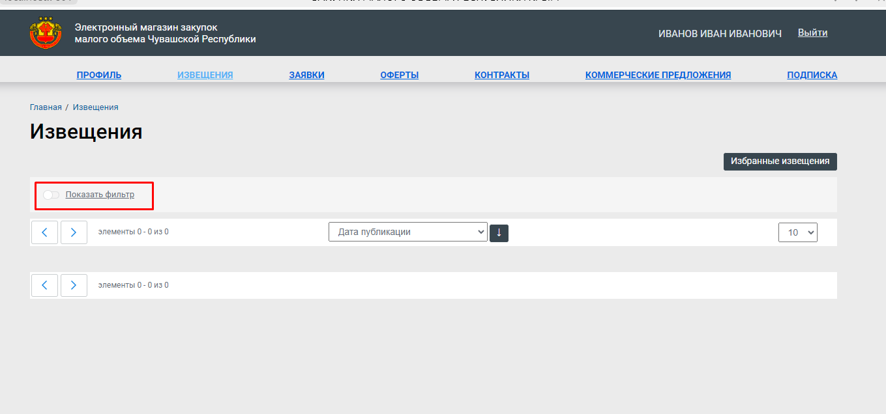

**Рисунок 89. Открытие фильтрации**

Форма настройки фильтрации Извещения представлена на рисунке ниже (*Рисунок 90*).

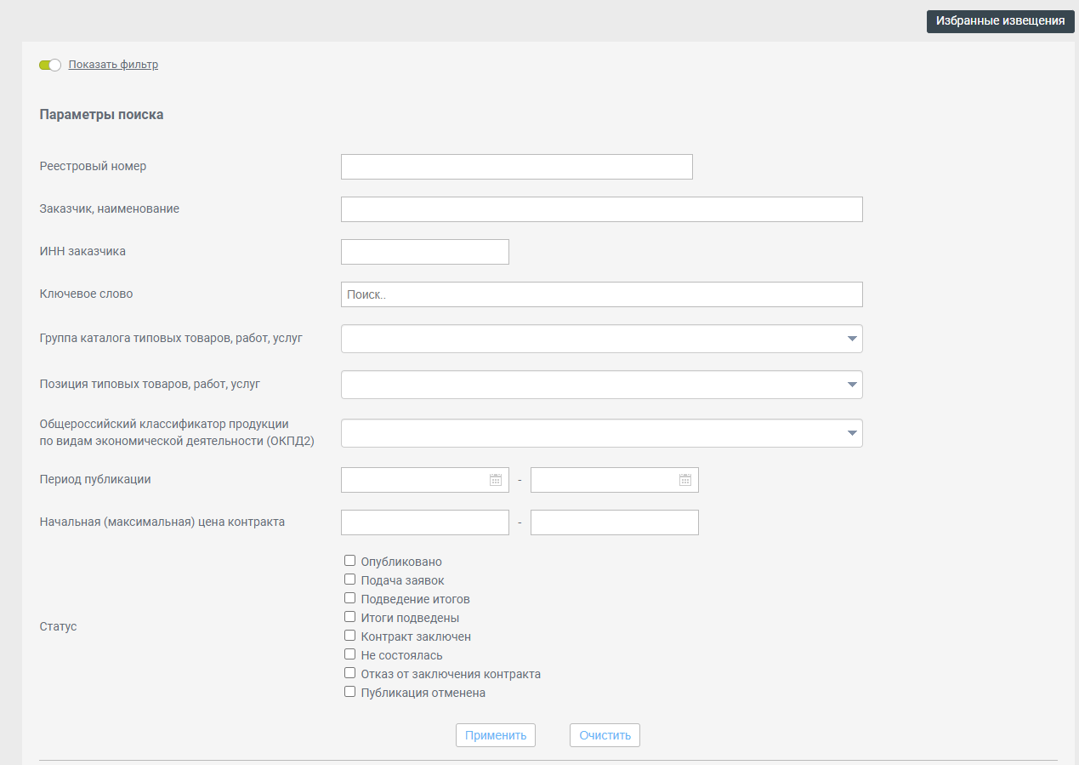

**Рисунок 90. Настройка фильтрации**

После заполнения всех интересующих полей фильтра необходимо нажать на кнопку **[Применить]** для ограничения списка Извещения.

Для просмотра Извещения необходимо нажать на ссылку в поле «**Реестровый номер**» (*Рисунок 91*).

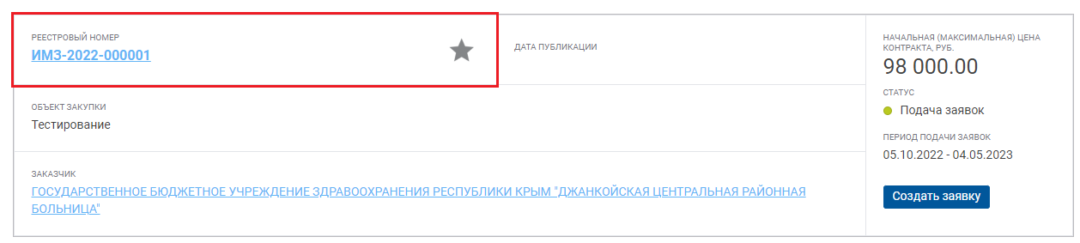

**Рисунок 91. Открытие фильтрации**

На форме Извещения отображается информация о предполагаемой закупке. На вкладке «**Общая информация**» указана общая информация о закупке, контактная информация, информация о подаче заявок и требования к товару/работе/услуге (*Рисунок 92*).

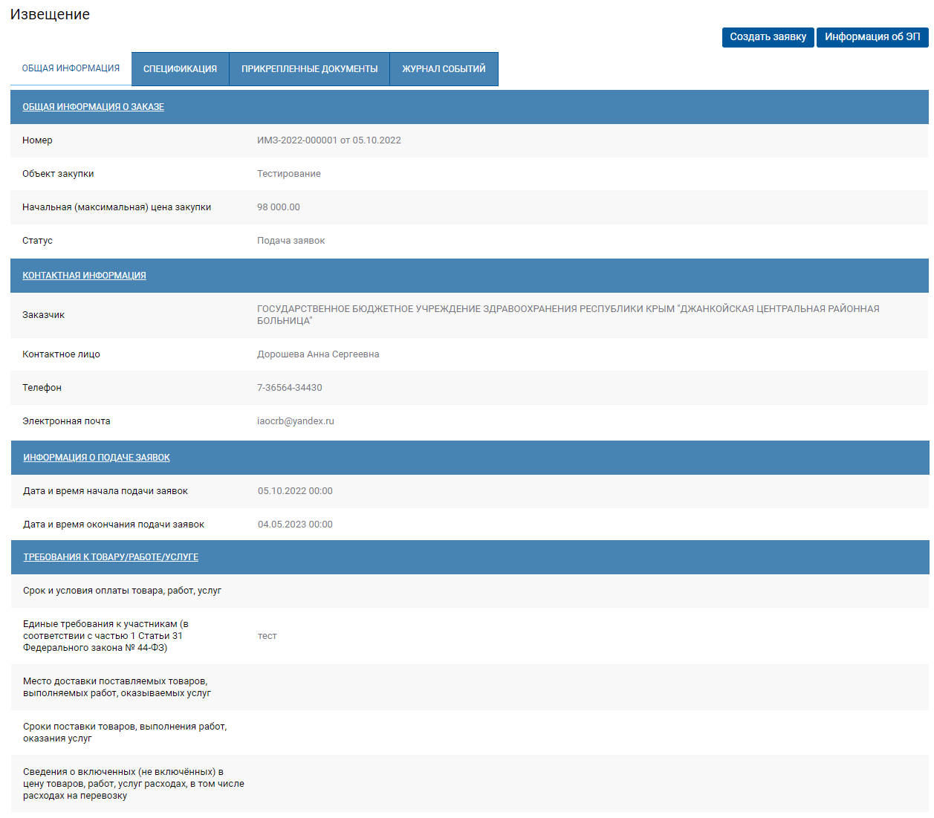

**Рисунок 92. Форма документа «Извещение»**

На вкладке «**Спецификация**» указан перечень строк продукций, которые необходимы заказчику (*Рисунок 93*).

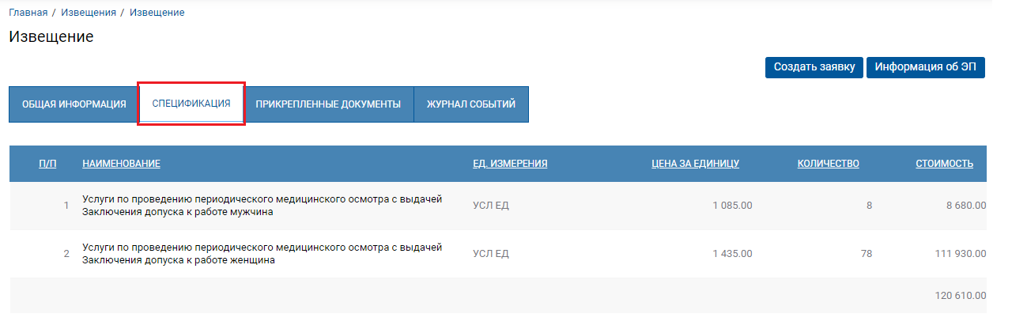

**Рисунок 93. Вкладка «Спецификация»**

На вкладке «**Прикрепленные файлы**» отображается перечень файлов, приложенных заказчиком (*Рисунок 94*).

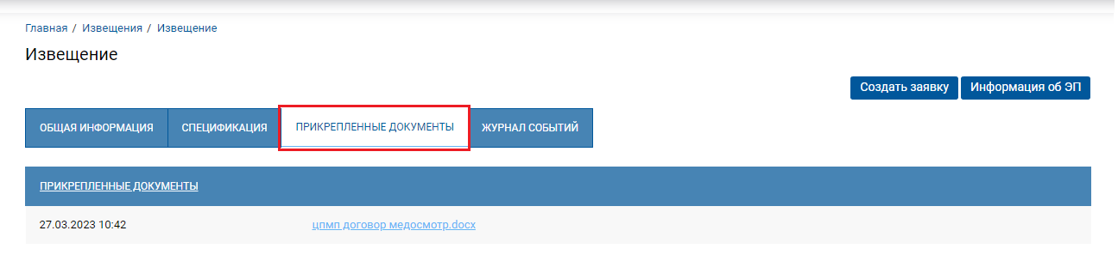

**Рисунок 94. Вкладка «Прикрепленные файлы»**

На вкладке «**Журнал событий**» отображается информация по истории смены состояния документа (*Рисунок 95*).

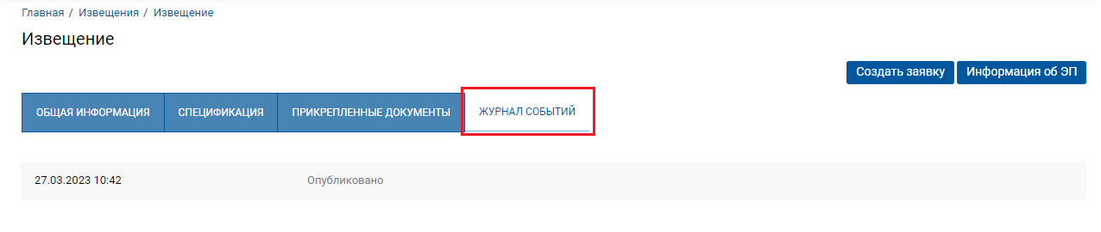

**Рисунок 95. Вкладка «Журнал событий»**

Если закупка была проведена, то в журнале событий отображается соответствующая информация (*Рисунок 96*).

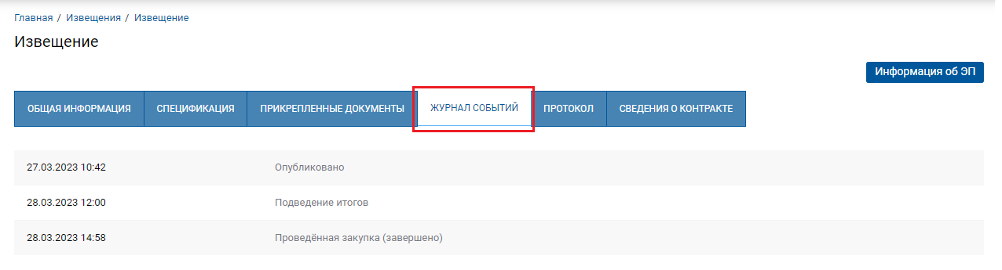

**Рисунок 96. Вкладка «Журнал событий»**

Для проведенных закупок доступны вкладки «**Протокол**» и «**Сведения о контракте**». На вкладке «**Протокол**» отображается информация о поданных заявках поставщиков и информация о победителе закупки (*Рисунок 97*).

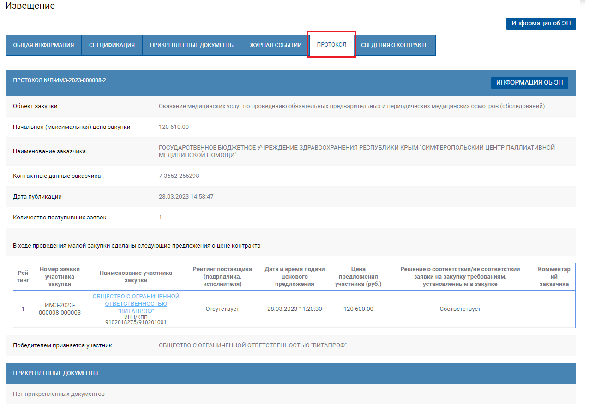

**Рисунок 97. Вкладка «Протокол»**

На вкладке «**Сведения о контракте**» отображается информация о заключенном контракте между заказчиком и поставщиком (*Рисунок 98*). Данный контракт доступен для просмотра по нажатию на ссылку в поле «**Реестровый номер**».

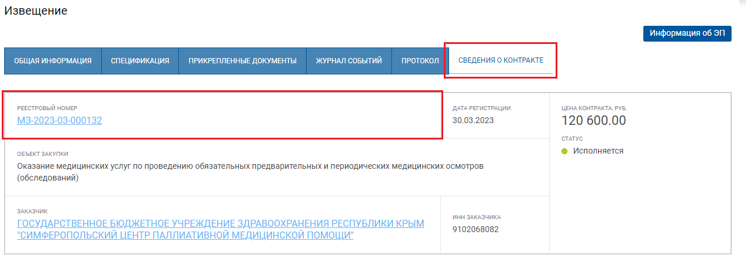

**Рисунок 98. Вкладка «Сведения о контракте»**

* + 1. **Подача заявок на участие в закупке**

Для подачи заявки на участие в закупке необходимо нажать на кнопку [**Создать заявку**] в списке Извещений (*Рисунок 99*).

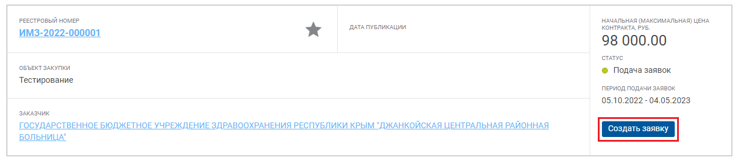

**Рисунок 99. Создание заявки**

Также кнопка [**Создать заявку**] доступна на форме самого Извещения (*Рисунок 100*).

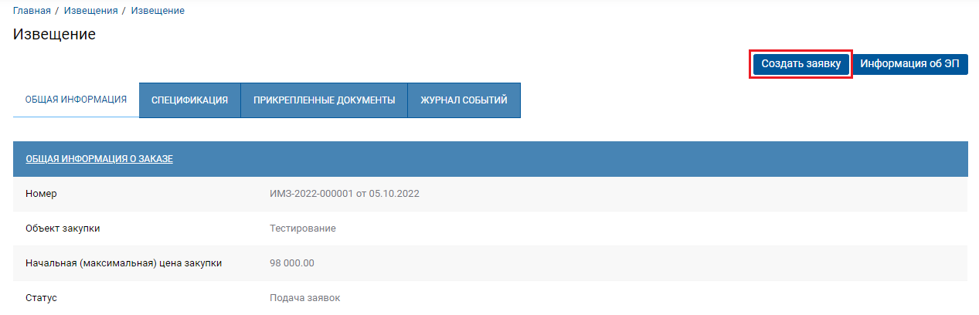

**Рисунок 100. Создание заявки**

|  |  |
| --- | --- |
|  | Срок и условия оплаты товара, место доставки поставляемых товаров, сроки поставки товаров, сведения о включенных (не включённых) в цену товаров расходах, в том числе расходах на перевозку указаны в проекте контракта (см. вкладку «Прикрепленные документы»). |

|  |  |
| --- | --- |
|  | Только после ознакомления со всеми условиями закупки и документами и полного согласия поставить товар на условиях, предусмотренных в Извещении и прилагаемых к нему документах целесообразна подача заявки на участие в малой закупке. |

После нажатия на кнопку [**Создать заявку**] открывается форма добавления заявки. На данной форме можно просмотреть текущий рейтинг поставщика, который формирует заявку на участие в закупке.

Отметка **«Подтверждаю соответствие единым требованиям, установленным ч. 1 ст. 31 Федерального закона №44-ФЗ»** является обязательной к установлению.

На данной форме необходимо обязательно заполнить поле «**Ценовое предложение поставщика (руб.)**», указав ценовое предложение (*Рисунок 101*). Ценовое предложение поставщика (подрядчика, исполнителя) должно быть больше нуля, но не более НМЦК.

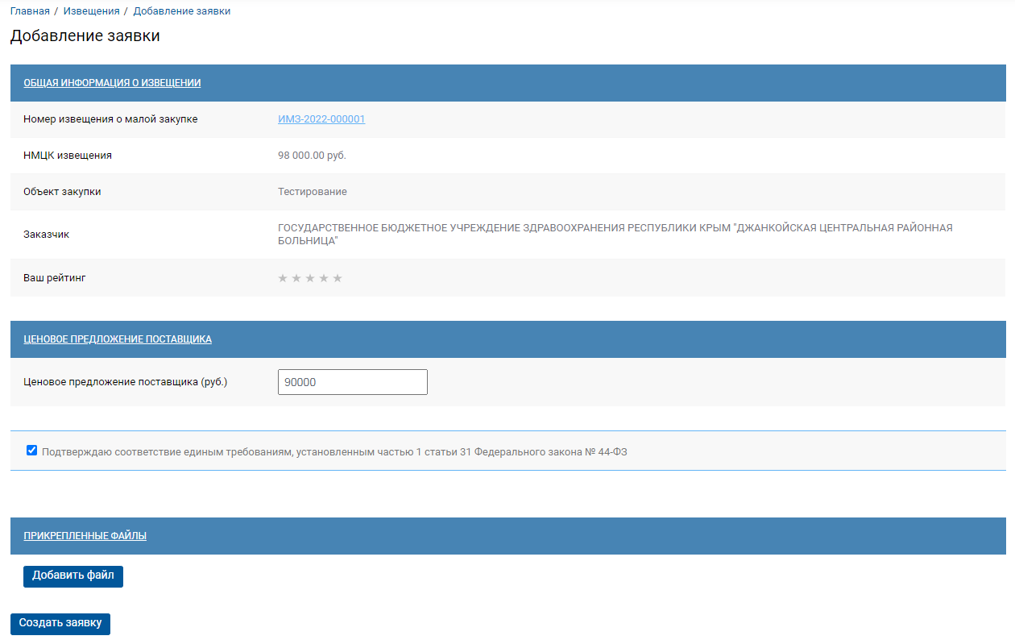

**Рисунок 101. Вкладка «Сведения о контракте»**

Для прикрепления файлов необходимо нажать на кнопку [**Добавить файл**], а далее кнопку [**Выбрать файл**]. После нажатия на кнопку [**Выбрать файл**] откроется стандартное окно выбора файлов, с помощью которого необходимо выбрать нужный файл и прикрепить его к заявке.

Если необходимо прикрепить еще файлы процедура повторяется. Если заказчик не указал требуемые документы, не запрещается связаться с ним, и выяснить, какие документы могут его заинтересовать.

|  |  |
| --- | --- |
|  | В случае, если объектом закупки является поставка товара, подлежащих лицензированию в соответствии со ст. 12 Федерального закона от 04.05.2011 № 99-ФЗ «О лицензировании отдельных видов деятельности», участник в составе заявки представляет скан-копию подтверждающих документов (лицензию со всеми приложениями или выписку из реестра лицензий), добавив их в состав прикрепленных файлов и указав информацию о своем соответствии в поле «Сведения о лицензиях и иных документах (в соответствии с п. 1 ч. 1 ст. 31 Закона № 44-ФЗ)». |

После заполнения ценового предложения и добавления файлов (при необходимости) заявку следует сохранить по кнопке **«Создать заявку»**. На момент создания заявки на участие в закупке открывается окно процесса подписания документа. Если окно не вышло, то необходимо нажать на кнопку [**Подписать и опубликовать**] (*Рисунок 102*).

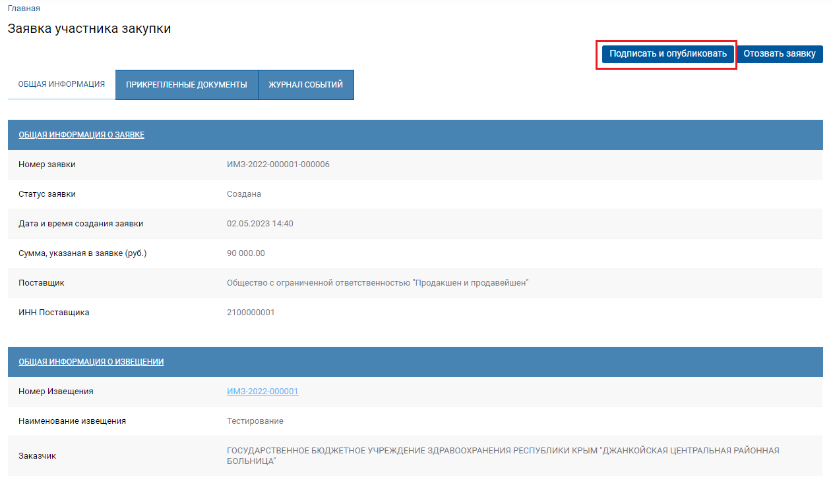

**Рисунок 102. Подписание заявки на участие в закупке**

В случае успешного подписания выходит протокол подписания документа (*Рисунок 103*).

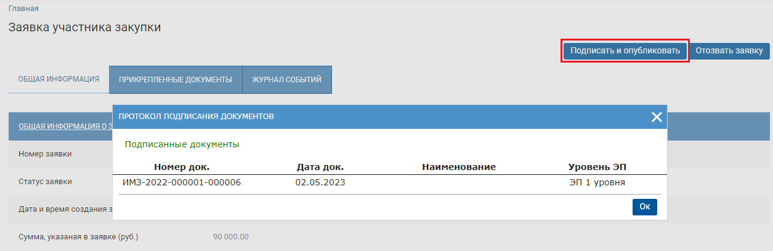

**Рисунок 103. Подписанная заявка на участие в закупке**

Подписанная заявка на участие в закупке получает статус «**Подана**» (*Рисунок 104*).

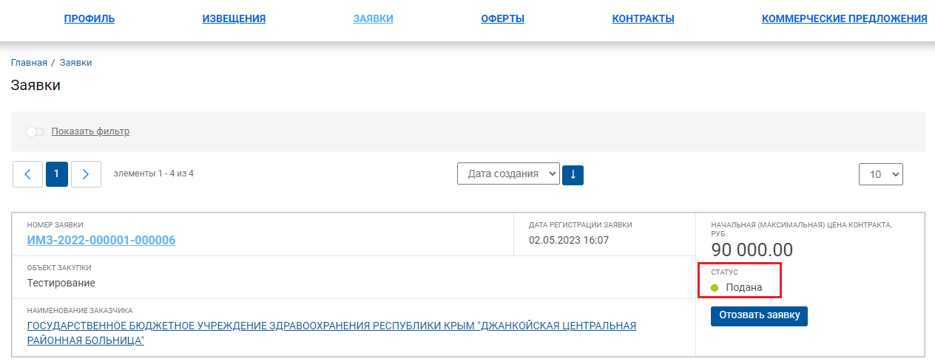

**Рисунок 104. Поданная заявка на участие в закупке**

|  |  |
| --- | --- |
|  | Только после подписания электронной подписью участника заявка считается поданной и станет доступна заказчику для ознакомления по истечении срока подачи заявок на участие в закупке. |

|  |  |
| --- | --- |
|  | Поставщик направляет заявку на участие в закупке заказчику в срок, указанный в извещении. |

|  |  |
| --- | --- |
|  | Участник закупки вправе подать только одну заявку на участие в закупке в отношении каждого объекта закупки. |

|  |  |
| --- | --- |
|  | Подача заявки на участие в малой закупке означает согласие участника закупки поставить товар на условиях, предусмотренных в извещении и прилагаемых к нему документах. |

* + 1. **Отзыв заявки на участие в закупке**

При необходимости участник закупки может отозвать ранее поданную заявку до даты окончания срока подачи заявок на участие в закупке, указанной в извещении о закупке.

|  |  |
| --- | --- |
|  | Внесение изменений в ранее поданную заявку на участие в закупке не предусмотрено, в случае необходимости участник закупки может отозвать ранее поданную заявку и подать новую заявку на закупку с измененными условиями в срок, установленный в извещении для подачи заявок. |

Для отзыва заявки на участие в закупке необходимо нажать на кнопку [**Отозвать заявку**] на форме самой Заявки участника закупки (*Рисунок 105*) или в списке заявок поставщика в разделе меню «**Заявки**» (*Рисунок 106*).

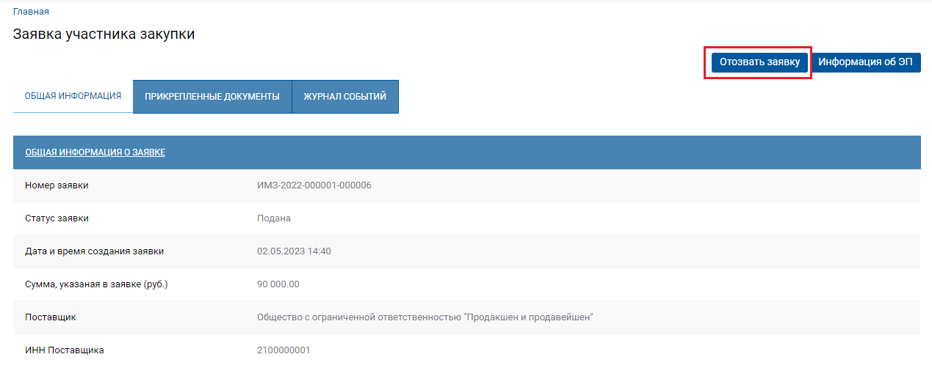

**Рисунок 105. Кнопка [Отозвать заявку]**

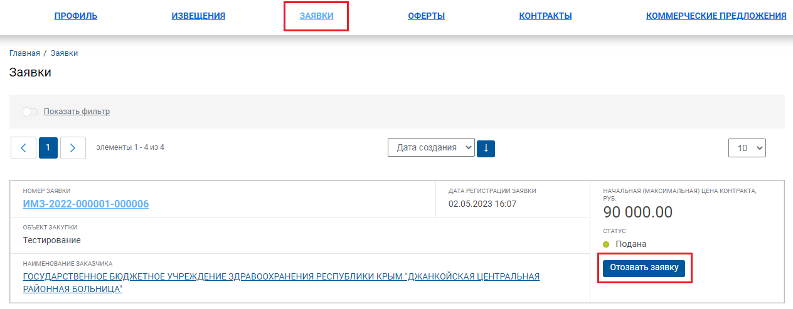

**Рисунок 106. Кнопка [Отозвать заявку]**

После нажатия на кнопку [**Отозвать заявку**] выходит окно подтверждения действия (*Рисунок 107*).

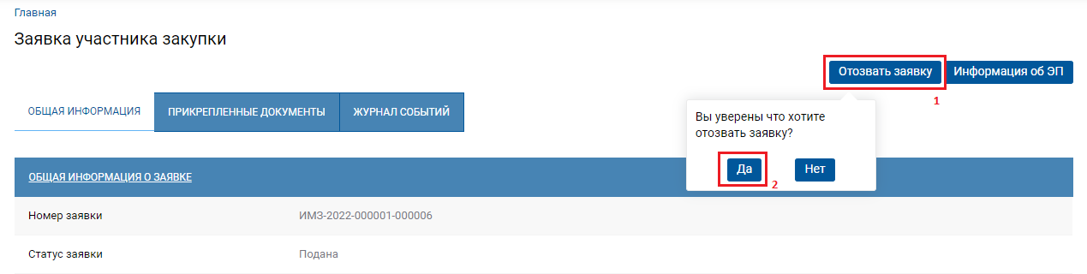

**Рисунок 107. Отзыв заявки**

При нажатии на кнопку [**Да**] заявка участника закупки получает статус «**Отменена**» (*Рисунок 108*).

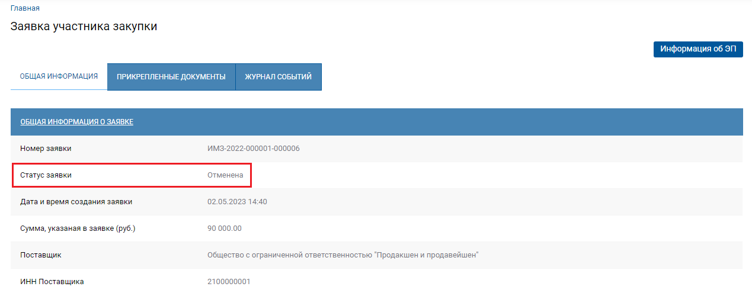

**Рисунок 108. Статус заявки**

* 1. **Коммерческие предложения**
     1. **Запрос коммерческих предложений**

В Системе доступен механизм формирования запросов коммерческих предложений с возможностью размещения на региональном портале. Предложения в отношении запросов могут подавать поставщики зарегистрированные на региональном портале. Полученные коммерческие предложения доступны для использования в качестве обоснования начальной максимальной цены контракта по конкурентным процедурам при формировании и заполнении документа «**Заявка на закупку**».

Для формирования запроса коммерческого предложения следует в Навигаторе перейти в папку «**Заявки на КП**» в фильтр «**В работе**» (*Рисунок 144*). В открывшемся списке на панели инструментов надо нажать кнопку  [**Создать**].

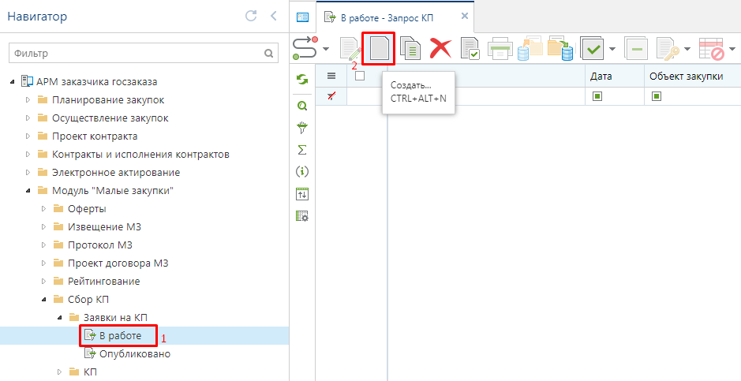

**Рисунок 144. Кнопка создания запроса коммерческого предложения**

В открывшейся экранной форме документа надо заполнить поле «**Объект закупки**» (*Рисунок 145*).

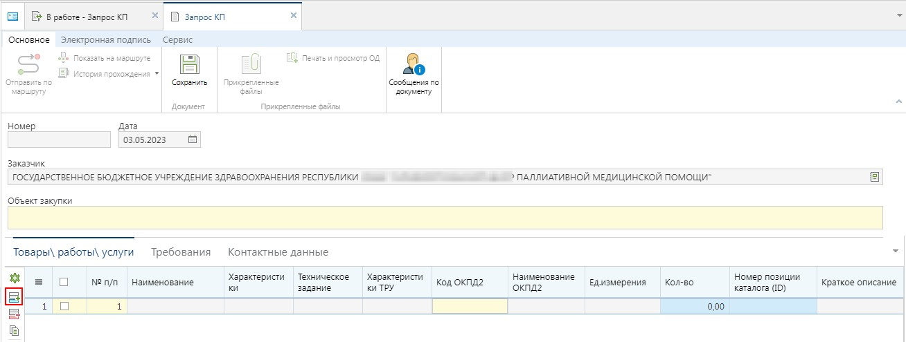

**Рисунок 145. Экранная форма запроса коммерческих предложений**

Во вкладке «**Товары\работы\услуги**» надо добавить новую строку по кнопке  [**Добавить строку**]. В новой строке для описания объекта закупки используется справочник РКТРУ, вызываемый по двойному клику в поле «**Номер позиции каталога (ID)**». В поле «**Кол-во**» надо заполнить количество объекта закупки (*Рисунок 146*).

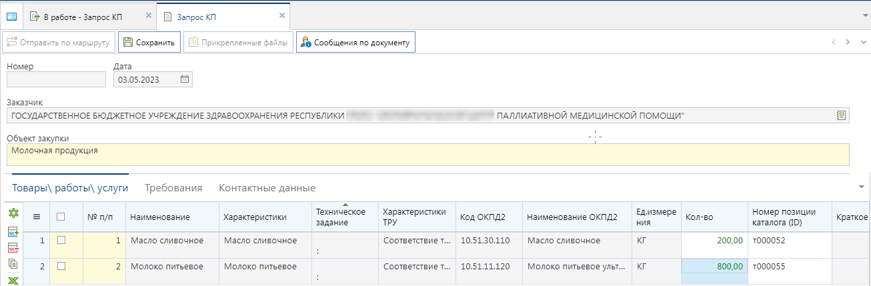

**Рисунок 146. Пример заполнения вкладки «Товары\работы\услуги»**

Во вкладке «**Требования**» надо заполнить период подачи заявок (*Рисунок 147*). Также в данной вкладке доступны для заполнения поля с требованиями в отношении запрашиваемых объектов закупки.

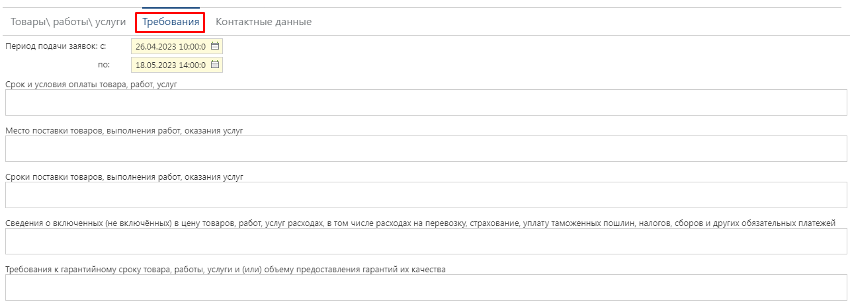

**Рисунок 147. Вкладка «Требования»**

Во вкладке «**Контактные данные**» необходимо заполнить поля «**ФИО**», «**Телефон**»,«**Email**» (*Рисунок 148*).

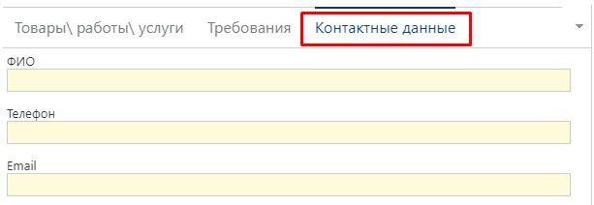

**Рисунок 148. Вкладка «Контактные данные»**

После заполнения всех необходимых данных следует сохранить внесенные данные по кнопке  [**Сохранить**].

Успешно сохраненный документ получит автоматически сформированный номер и будет доступен для просмотра в Навигаторе в папке «**Заявки на КП**» в фильтре «**В работе**». Для его размещения на региональном портале надо выделить документ и нажать кнопку [**Отправить по маршруту**] (*Рисунок 149*).

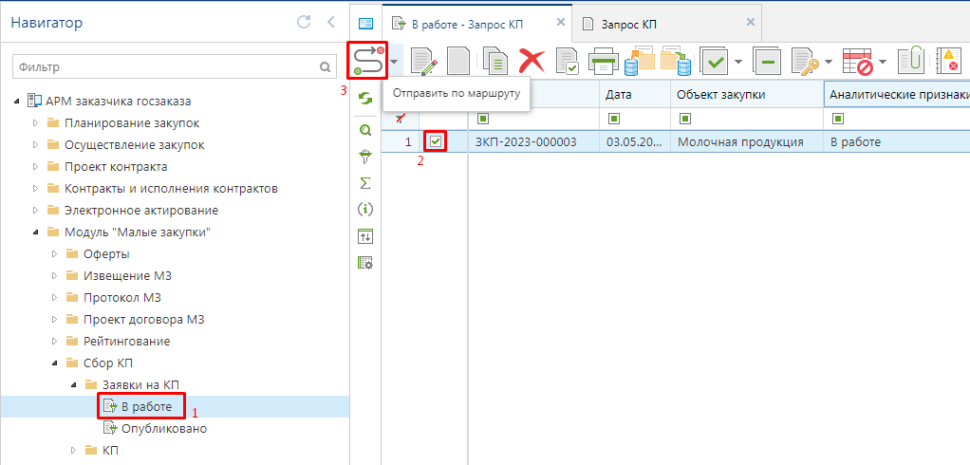

**Рисунок 149. Отправка по маршруту для публикации на региональном портале**

В окне выбора действия надо отметить команду [**Опубликовать**] и нажать кнопку [**ОК**] (*Рисунок 150*).

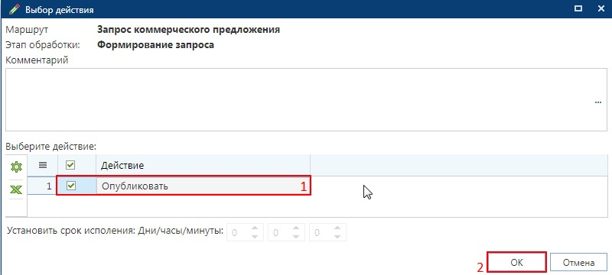

**Рисунок 150. Команда публикации запроса КП**

Документ после публикации будет доступен в Навигаторе в папке «**Заявки на КП**» в фильтре «**Опубликовано**».

* + 1. **Подача коммерческих предложений**

Коммерческие предложения доступны для подачи поставщикам, зарегистрированным на региональном портале малых закупок. Для возможности просмотра запросов коммерческих предложений и подачи коммерческого предложения пользователю с ролью поставщика необходимо авторизоваться на региональном портале малых закупок.

После успешной авторизации в личном кабинете поставщика будет доступно меню сайта для поставщиков (*Рисунок 151*).

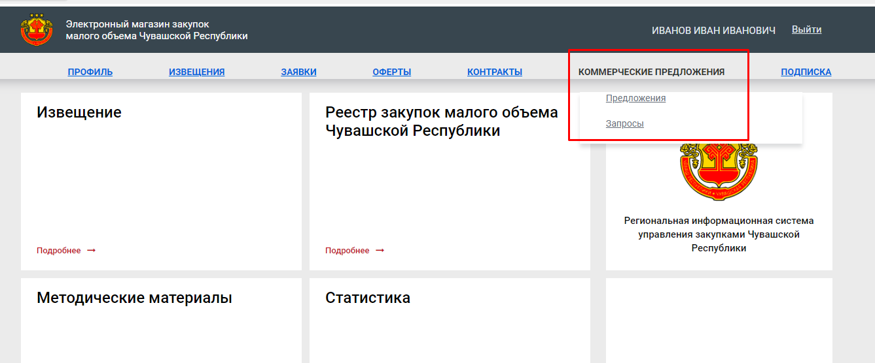

**Рисунок 151. Личный кабинет поставщика**

Для перехода к списку запросов коммерческих предложений заказчиков необходимо в меню «**Коммерческие предложения**» нажать кнопку [**Запросы**]. В открывшемся списке запросов в отношении актуальных запросов доступна кнопка [**Создать предложение**] (*Рисунок 152*).

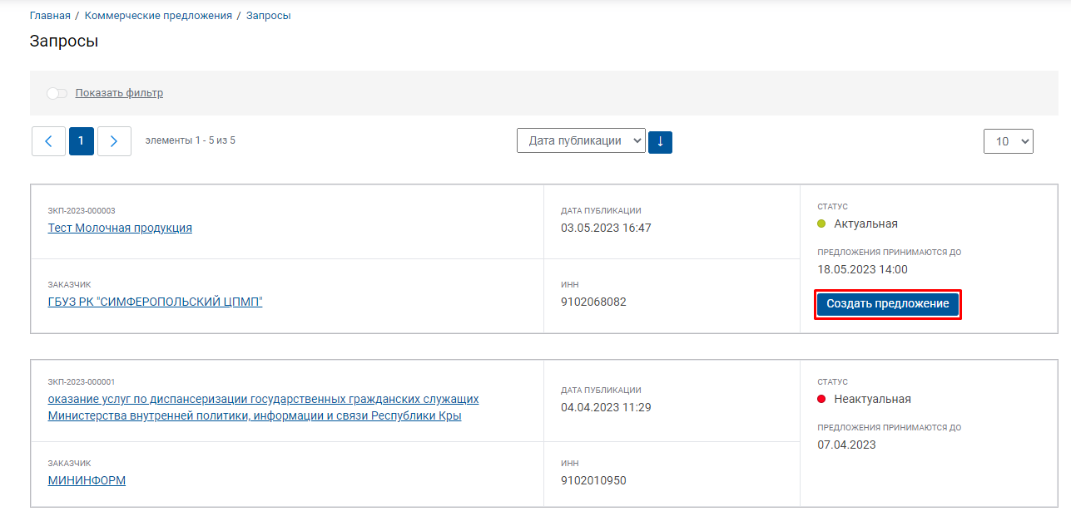

**Рисунок 152. Список запросов КП**

В карточке подачи коммерческого предложения отображается информация о запросе заказчика с установленными требованиями (*Рисунок 153*).

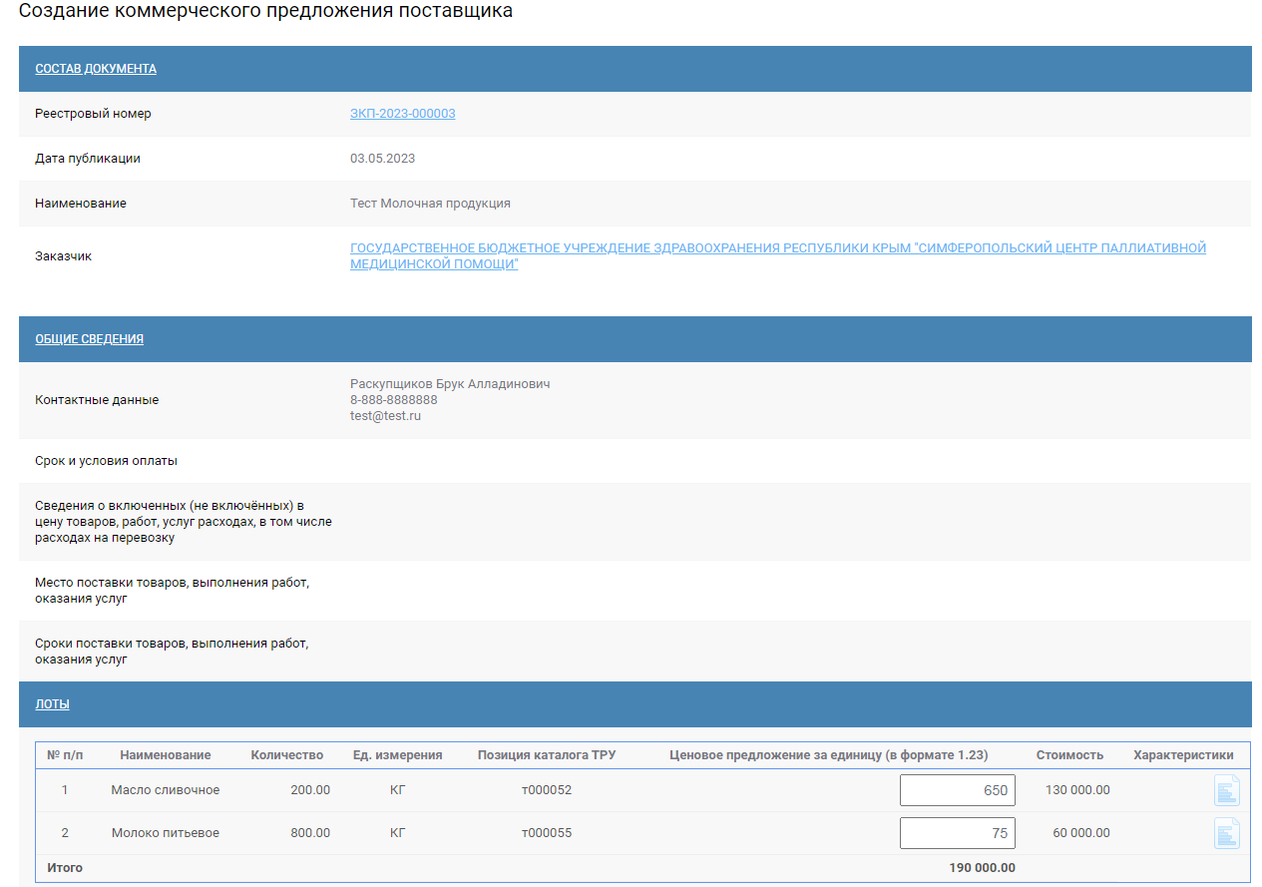

**Рисунок 153. Форма создания коммерческого предложения**

Поставщику доступна возможность подать свое ценовое предложение по каждому лоту запроса, а также просмотреть характеристики каждого лота (*Рисунок 154*).

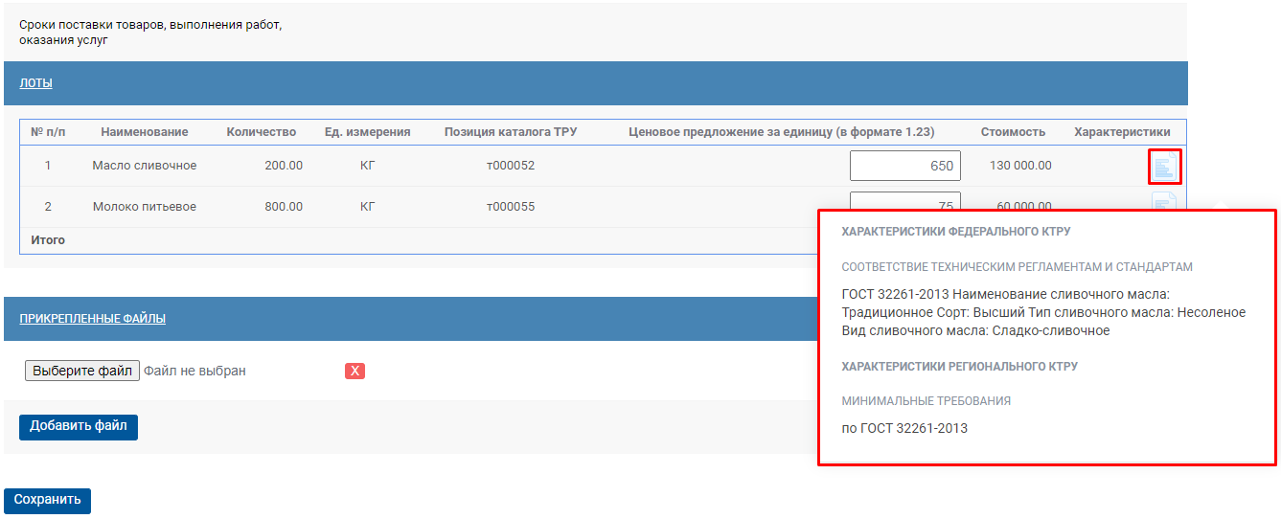

**Рисунок 154. Характеристики лотов**

В блоке «**Прикрепленные файлы**» по кнопке [**Добавить файл**] доступна возможность прикрепления файлов в отношении предлагаемого товара, работы, услуги. Для сохранения коммерческого предложения следует нажать кнопку [**Сохранить**].

Список всех коммерческих предложений, сформированных поставщиком доступен для просмотра по кнопке [**Предложения**] (*Рисунок 155*).

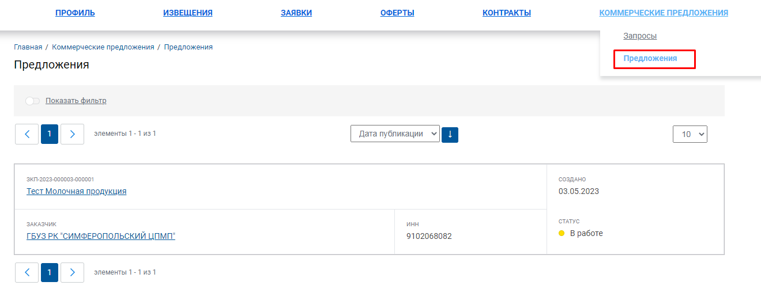

**Рисунок 155. Список коммерческих предложений**

Для открытия ранее созданного коммерческого предложения достаточно в списке кликнуть по наименованию запроса. В открывшейся форме будет доступна общая информация о запросе КП (*Рисунок 156*).

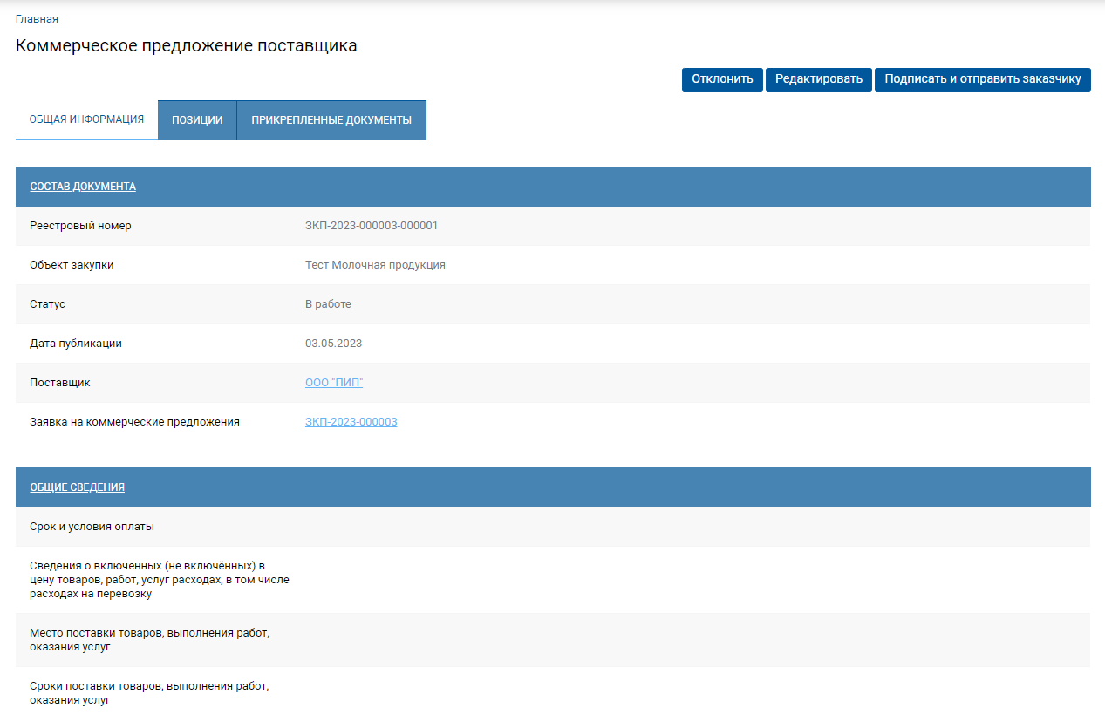

**Рисунок 156. Общая информация о КП**

Во вкладке «**Позиции**» отображается информация о ценовых предложениях, указанных в отношении каждой позиции объекта закупки (*Рисунок 157*). Также доступна возможность просмотра характеристики каждой позиции по кнопке .

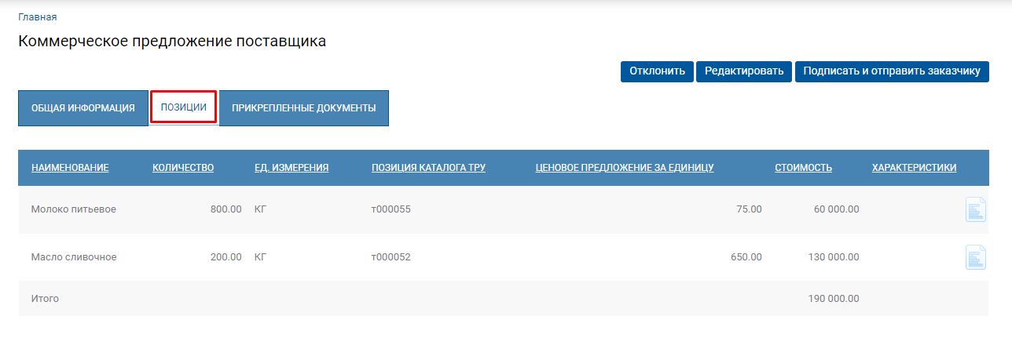

**Рисунок 157. Позиции КП**

При необходимости изменения сведений в ранее поданном коммерческом предложении следует нажать кнопку [**Редактировать**]. В открывшейся форме доступна возможность изменения ценовых предложений, а также работа с прикрепленными файлами (*Рисунок 158*). Для сохранения внесенных изменений следует нажать кнопку [**Сохранить**].

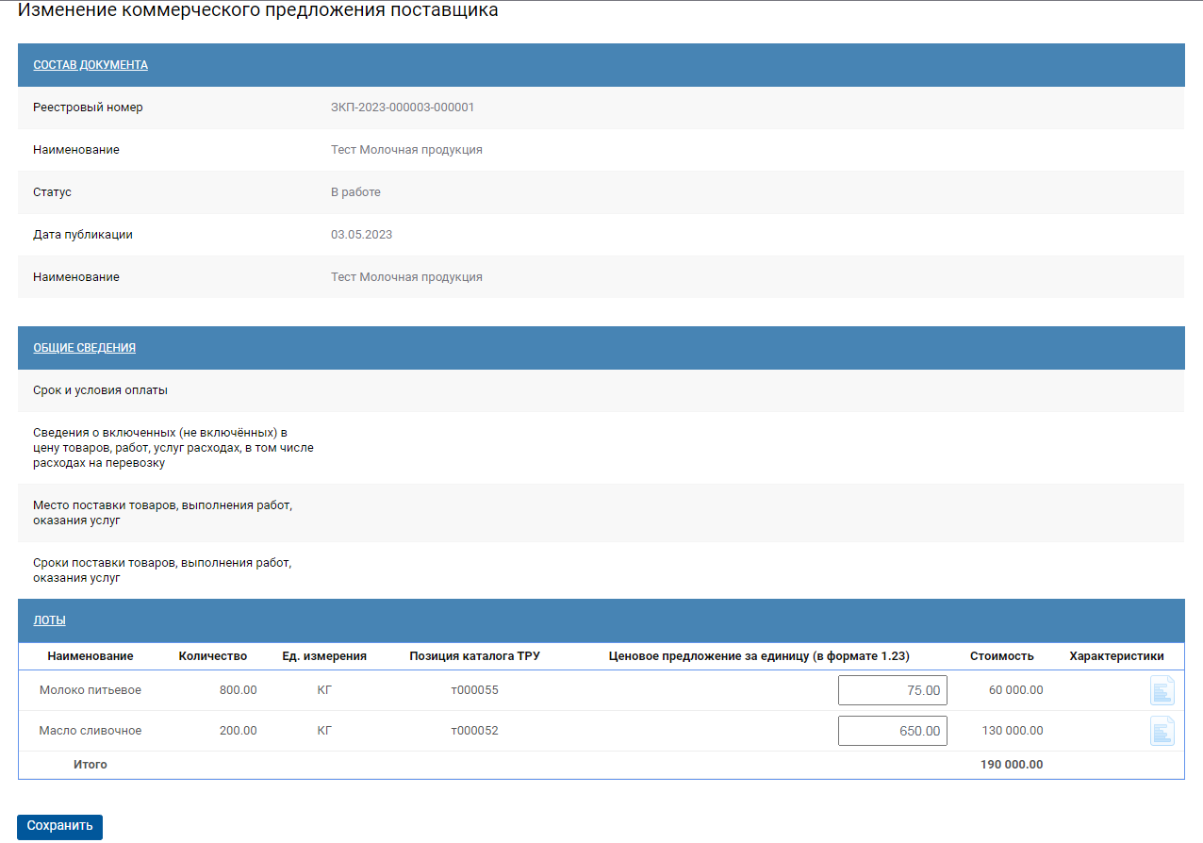

**Рисунок 158. Форма изменения коммерческого предложения**

Коммерческое предложение считается поданным только после подписания его ЭП поставщика и направления заказчику. Для этого после проверки всех сведений в коммерческом предложении следует нажать кнопку [**Подписать и отправить заказчику**] (*Рисунок 159*).

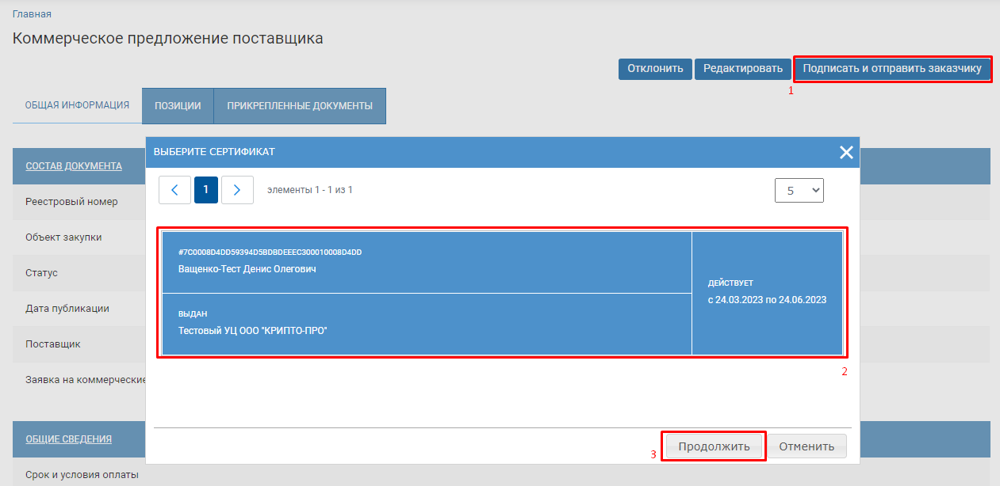

**Рисунок 159. Подписание КП ЭП и направление заказчику**

После успешного подписания КП ЭП будет выведено сообщение «**Статус документа изменен**» (*Рисунок 160*). Документ получит статус «**Опубликовано**» и в отношении него будет доступна для применения только кнопка [**Информация об ЭП**].

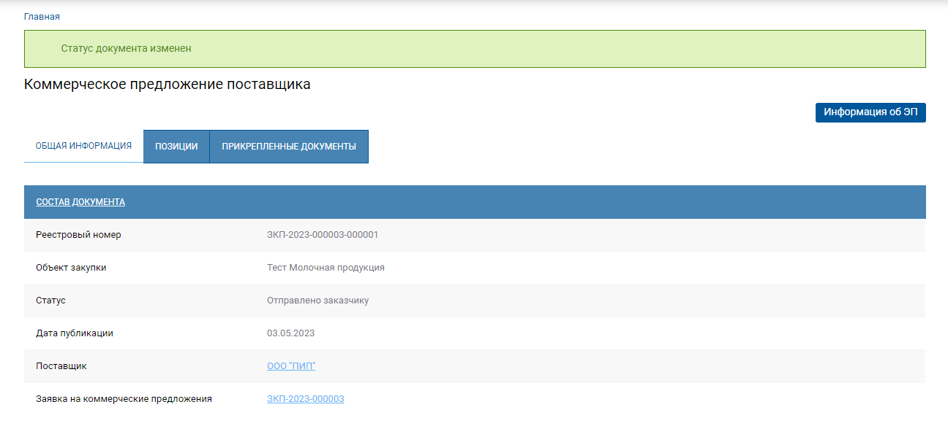

**Рисунок 160. Результат успешного подписания КП**